관리비서 주택관리 ERP
사무실 관리자 사용자 매뉴얼
화면 28개 · 작성일 2026-10-11

목차
목차를 보려면 이 영역을 마우스 오른쪽 버튼으로 눌러 「필드 업데이트」를 선택하세요.

1. 로그인
메뉴: 로그인 · 주소: /staff/login
화면 예시 조건: 로그인 전 화면
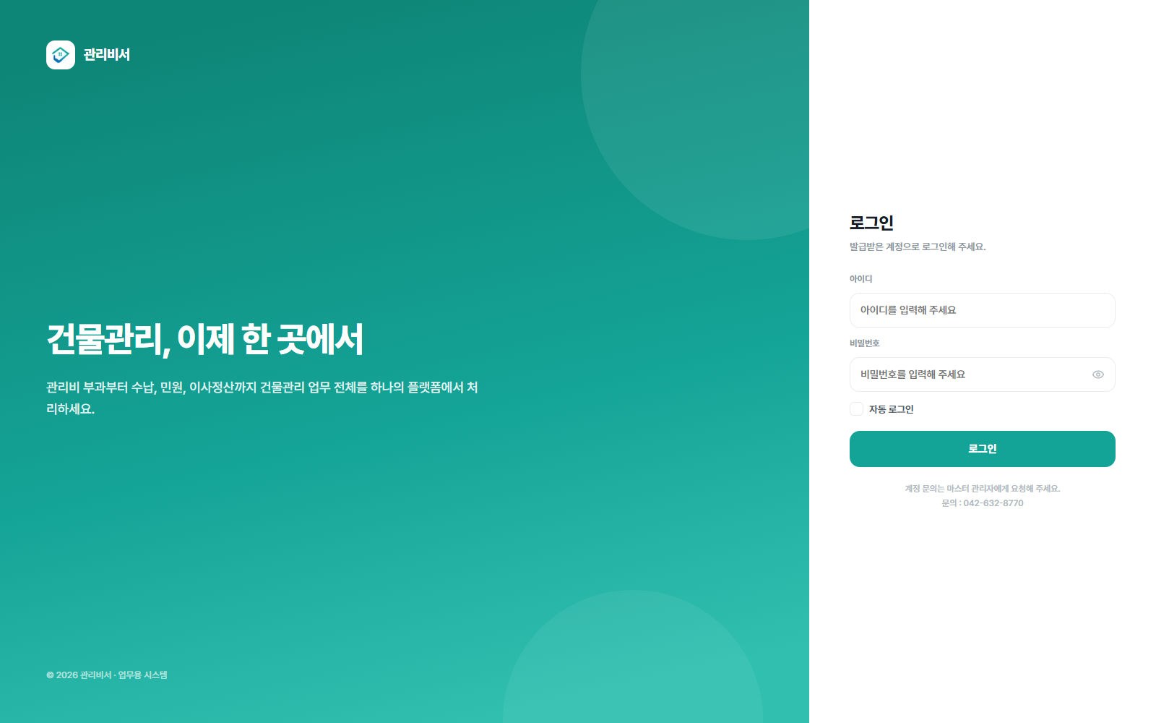
사무실 관리자가 발급받은 계정으로 업무 시스템에 로그인하는 화면이다. 로그인 전에는 누구나 열 수 있다.
주요 기능
- 「아이디」「비밀번호」: 계정 정보를 입력한다. 비어 있으면 로그인 시 안내 문구가 나오고 해당 칸으로 커서가 이동한다.
- 비밀번호 입력칸의 눈 아이콘: 입력한 비밀번호를 보이거나 숨긴다.
- 「자동 로그인」: 체크하면 다음 접속 때 아이디를 자동으로 채워 준다.
- 「로그인」: 클릭하거나 Enter 키로 제출한다. 진행 중에는 버튼이 잠겨 중복 제출을 막고, 성공하면 수납관리·민원접수 화면으로 이동한다.
- 하단 안내: 계정 발급은 마스터 관리자에게 요청한다. 회원가입과 비밀번호 찾기 기능은 없다.
참고
- 로그인에 연속으로 실패하면 일정 시간 로그인이 제한된다(같은 IP에서 10분 내 10회, 같은 아이디로 15분 내 20회 실패 시 15분간 차단). 계정이 영구 잠기지는 않는다.
- 사무실 관리자 권한이 있는 계정만 이 화면으로 로그인할 수 있다.

2. 수납관리·민원접수
메뉴: 수납관리·민원접수 · 주소: /staff/receipts
화면 예시 조건: 그린빌라 선택 후 A동 902호 선택
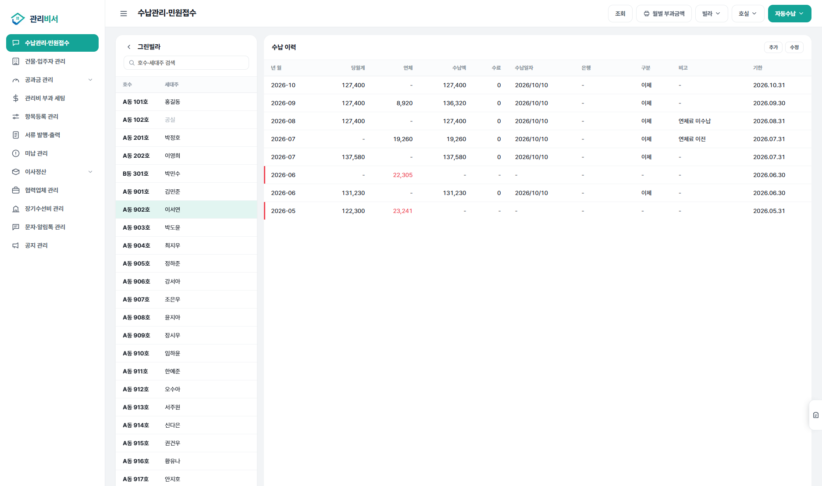
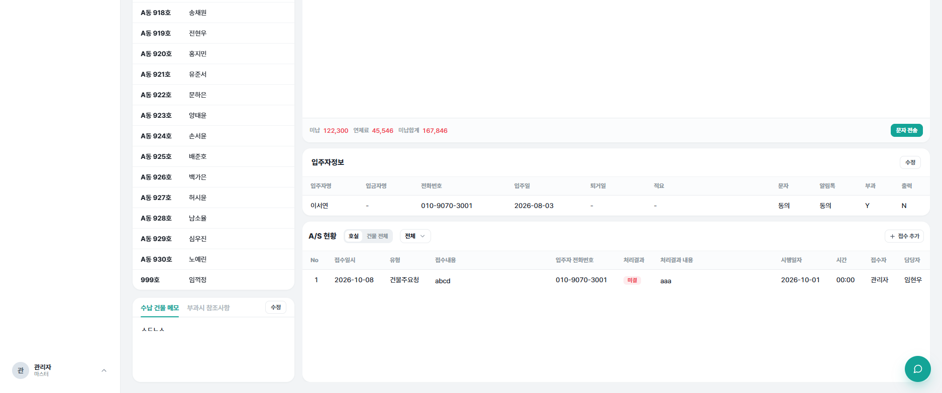
건물과 호실을 선택해 월별 수납 이력, 입주자 정보, A/S(민원) 접수 현황을 한 화면에서 확인하고 처리한다.
주요 기능
- 「전체 건물」 목록: 건물을 선택하면 「호수·세대주」 목록으로 바뀌고, 검색으로 호실을 찾는다. 뒤로가기 화살표를 누르면 건물 목록으로 돌아간다.
- 「수납 이력」: 선택한 세대의 최근 5개 부과월을 년월·당월계·연체·수납액·수료·수납일자·은행·구분·비고·기한으로 보여준다. 같은 달에 수납이 여러 건이면 건별로 행이 나뉜다.
- 「추가」「수정」: 수납을 새로 기록하거나 선택한 수납을 고친다. 수정은 기존 건을 취소하고 다시 기록하는 방식이며, 삭제한 수납은 음영으로 남고 편집 중 되살릴 수 있다.
- 하단 합계(미납·연체료·미납합계)와 「문자 전송」: 선택 세대에게 미납 안내 문자를 보낸다.
- 「입주자정보」: 입주자명·입금자명·전화번호·입주일·퇴거일·적요·문자/알림톡 수신 동의·부과·출력 여부를 보여주고 「수정」으로 편집한다.
- 「A/S 현황」: 호실 또는 건물 전체 범위, 처리결과(전체·미결·완결·보류·반복)로 접수 내역을 조회하고 「접수 추가」로 등록한다. 행을 선택하면 상세에서 수정·삭제·확인문자 발송을 할 수 있다.
- 「수납 건물 메모」「부과시 참조사항」: 건물 단위 메모를 확인하고 「수정」한다.
- 상단 「조회」「월별 부과금액」「빌라」「호실」「자동수납」: 통합 조회, 부과금액·미납·수납 내역 출력, 명세서·영수증 출력, 지로·은행 입금 파일 자동 수납 기능으로 들어간다.
참고
- 수납·수정 기능은 수납(payment) 권한이 있어야 하고, 문자 발송은 메시지(messaging) 권한이 있어야 한다.
- 「구분」은 일반·지로·이체·무통 중 수납 방식이며, 「수.연」 처리 시 연체료의 일부가 「연체료 이전」 행으로 옮겨진다.
- 화면에 들어올 때 오늘 입주 예정 세대나 임대 만료 예정 세대 안내 창이 뜰 수 있다. 「오늘 그만보기」로 하루 동안 끌 수 있고, 켜고 끄는 기준과 만료 N일 전은 셋업 설정의 알림 설정을 따른다.

3. 건물·입주자 관리(건물 목록)
메뉴: 건물·입주자 관리 · 주소: /staff/buildings
화면 예시 조건: 그린빌라 선택(입주민 표 표시)
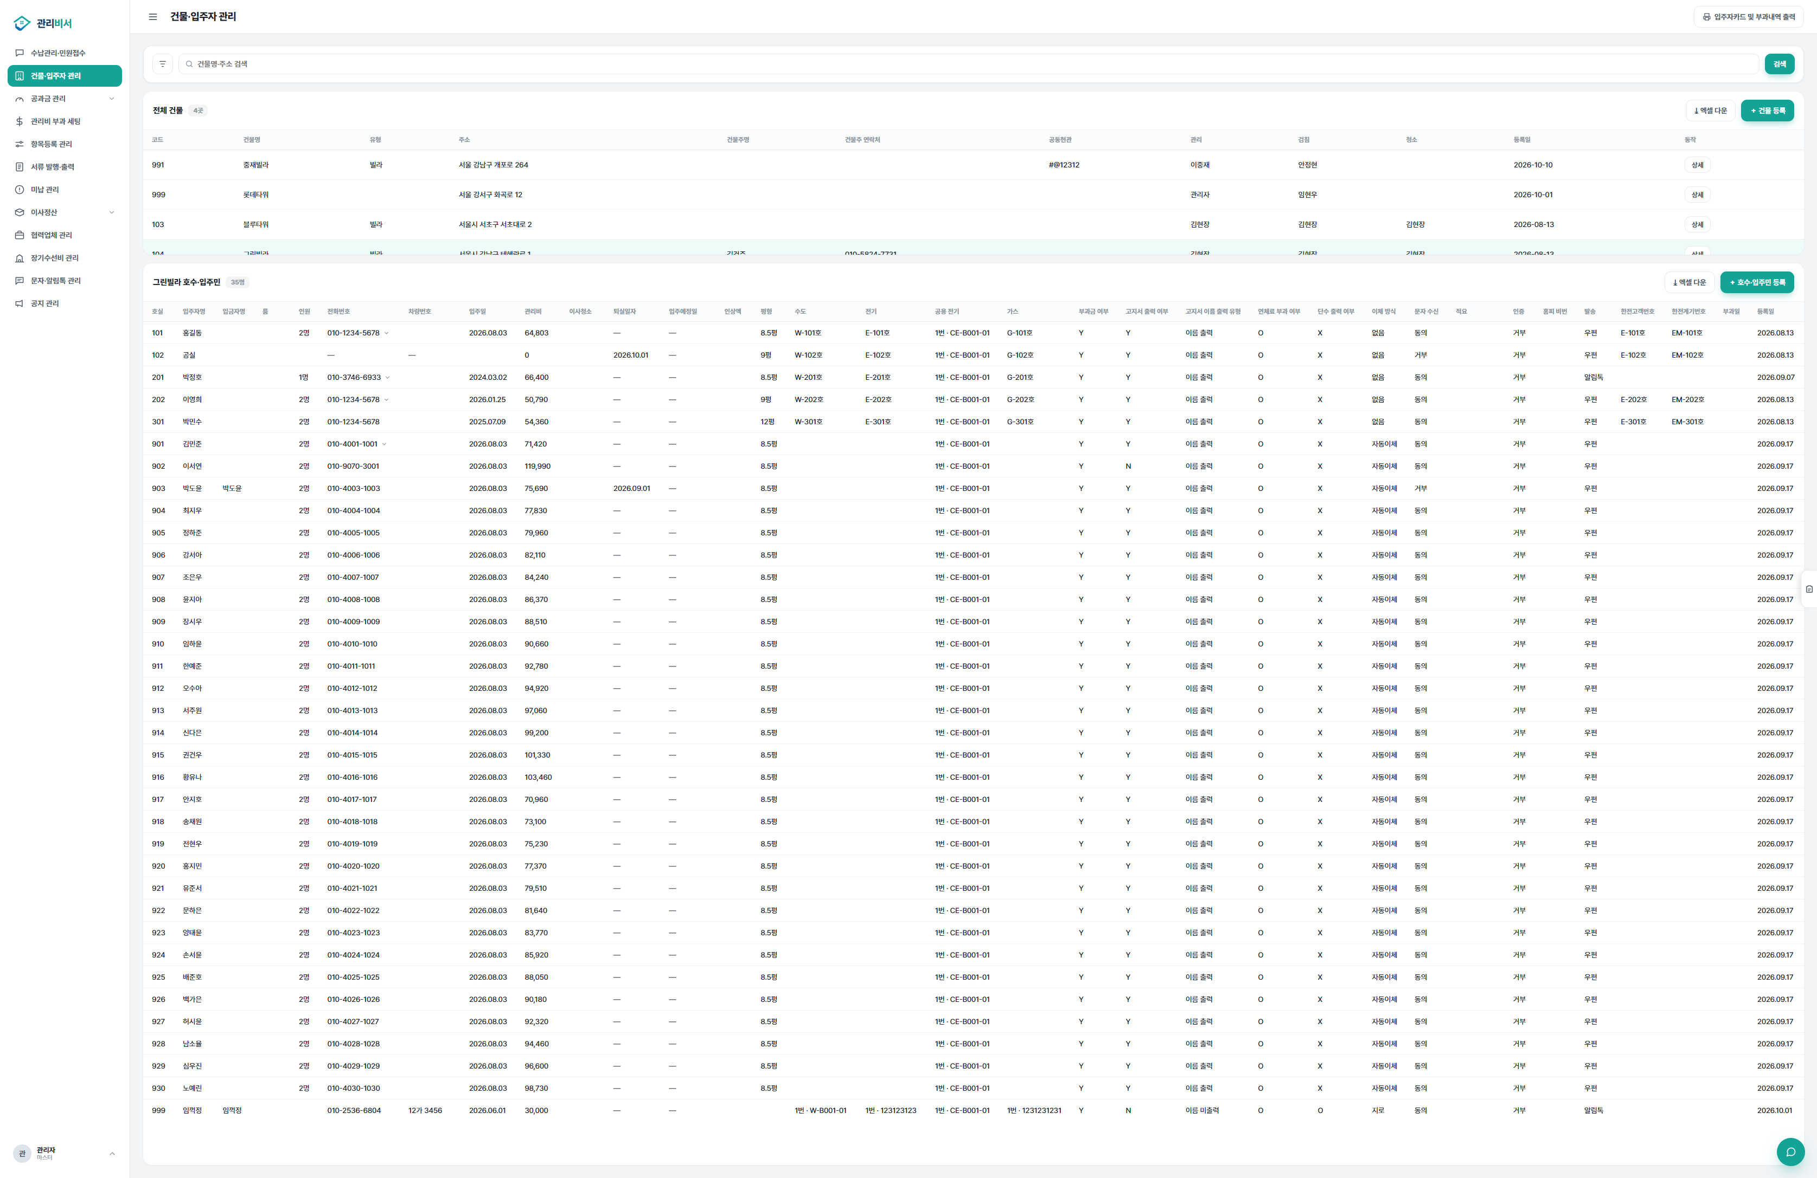
관리 중인 건물 목록과 선택한 건물의 호수·입주민을 한 화면에서 조회한다. 현장직원은 이 화면에 접근할 수 없다.
주요 기능
- 「건물명·주소 검색」과 필터: 검색 버튼 또는 Enter로 조회하며, 사무 담당자·현장 관리자·청소 담당자 중 하나를 골라 거를 수 있다.
- 「전체 건물」 표: 코드·건물명·유형·주소·건물주·공동현관·담당자·등록일을 보여준다. 행을 누르면 건물이 선택되고 「상세」로 건물 상세 화면을 연다. 기본 정렬은 등록일 최신순이다.
- 「엑셀 다운」: 건물 목록 또는 입주자카드를 엑셀로 내려받는다.
- 「건물 등록」: 건물 등록 화면으로 이동한다.
- 「호수·입주민」 표: 선택한 건물의 호실별 입주자·연락처·관리비·부과 설정·수신 동의·고객번호 등을 가로로 길게 보여준다. 입주민 행을 누르면 입주민 관리카드 창이 열려 정보를 조회·수정한다.
- 「호수·입주민 등록」: 선택한 건물에 호실·입주민을 추가한다.
- 「입주자카드 및 부과내역 출력」: 건물과 연·월을 골라 입주자카드와 관리비 부과내역서를 미리 보고 인쇄한다.
참고
- 관리비 부과내역서는 해당 월 부과가 확정되어 있어야 출력할 수 있다.

4. 건물 등록
메뉴: 건물·입주자 관리 > 건물 등록 · 주소: /staff/buildings/new
화면 예시 조건: 빈 입력 폼 상태
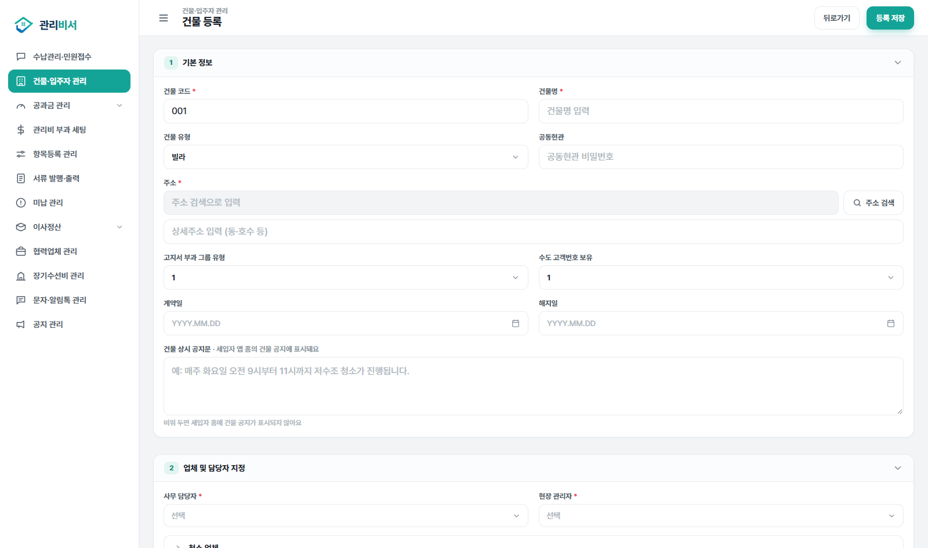
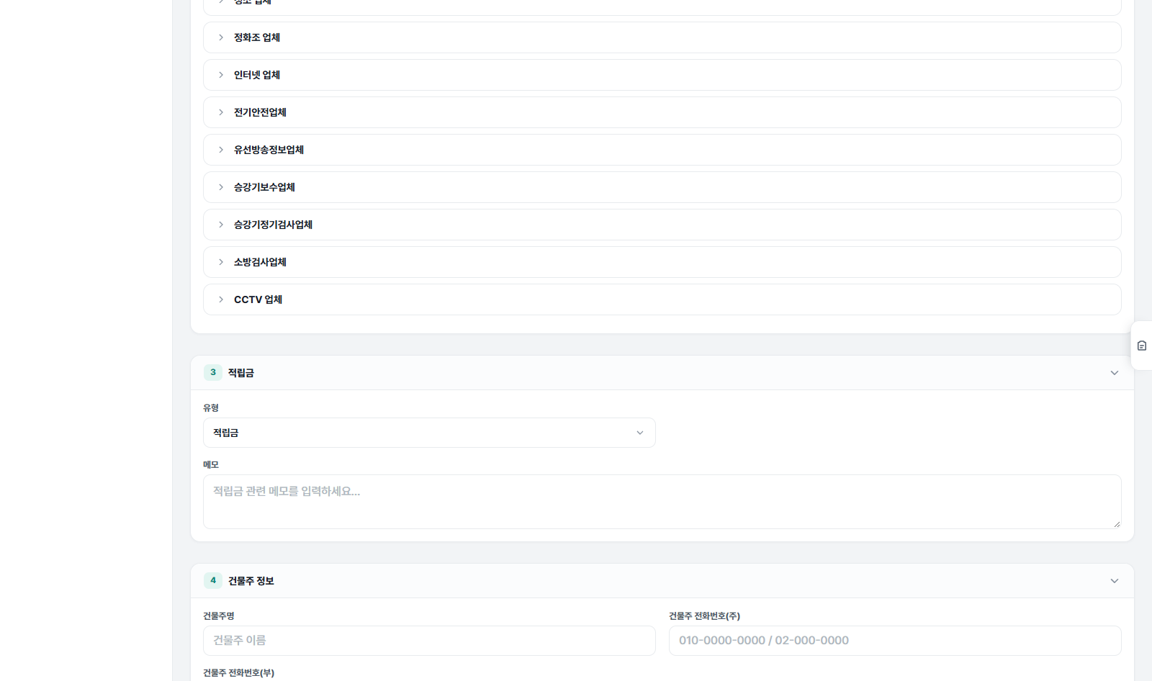
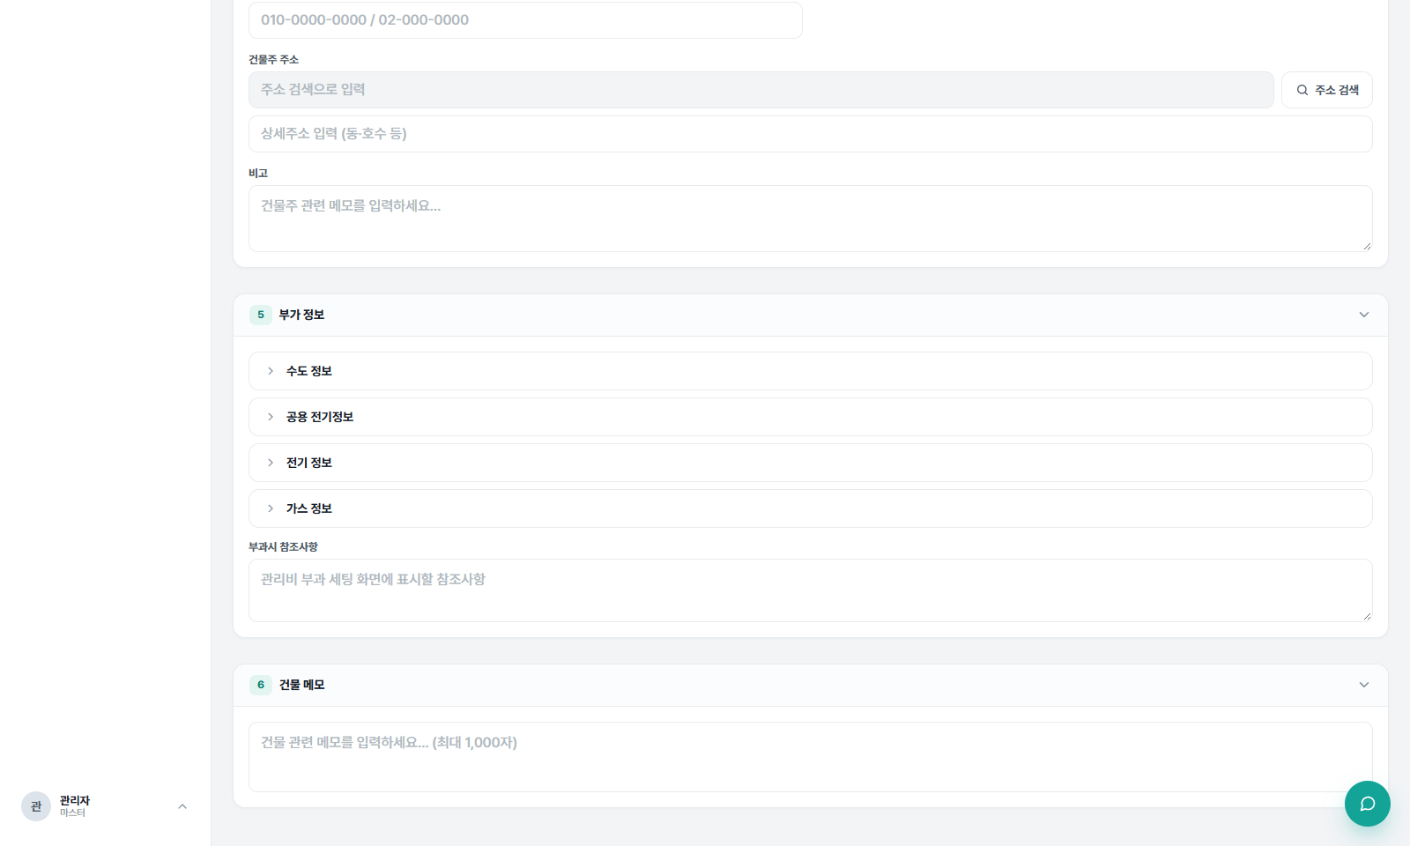
새 건물의 기본 정보, 담당자·협력업체, 적립금, 건물주, 공과금 고객번호, 메모를 한 화면에서 입력해 등록한다.
주요 기능
- 「기본 정보」: 건물 코드, 건물명, 건물 유형, 공동현관 비밀번호, 주소, 고지서 부과 그룹 유형, 수도 고객번호 보유 수, 계약일·해지일, 건물 상시 공지문을 입력한다.
- 「건물 코드」: 숫자 3자리이며, 등록 화면을 열면 다음 번호가 자동으로 채워진다(수정 가능). 이미 쓰인 코드는 삭제된 건물 것도 다시 쓸 수 없다.
- 「업체 및 담당자 지정」: 사무 담당자와 현장 관리자를 고르고, 업체 종류별로 협력업체와 계약 정보, 계약서 사진(업체당 최대 10장)을 입력한다.
- 「적립금」: 적립금·장기수선충당금·기타·없음 중 유형을 고르고 메모를 입력한다.
- 「건물주 정보」: 건물주명, 전화번호(주·부), 건물주 주소, 비고를 입력한다.
- 「부가 정보」: 수도·전기·공동전기·가스 고객번호 카드를 입력하며, 유형마다 최소 1개가 유지되고 「고객번호 추가」로 더할 수 있다.
- 「건물 메모」: 내부 메모를 최대 1,000자까지 입력한다.
- 각 섹션 제목을 눌러 접고 펼 수 있고, 접어도 입력값은 유지된다. 「저장」으로 등록한다.
참고
- 필수 입력: 건물 코드, 주소, 사무 담당자, 현장 관리자. 해지일이 계약일보다 빠르면 저장되지 않는다.
- 건물 코드는 은행 지로 고객조회번호에서 건물을 찾는 기준이라 반드시 숫자 3자리여야 지로 수납이 자동 처리된다.
- 수도 고객번호 보유 수는 1~8, 10 중에서 고르며 9는 없다.
- 입력 중 뒤로가기를 누르면 이탈 확인이 나온다.

5. 건물 상세
메뉴: 건물·입주자 관리 > 건물 상세 · 주소: /staff/buildings/1
화면 예시 조건: 그린빌라 상세
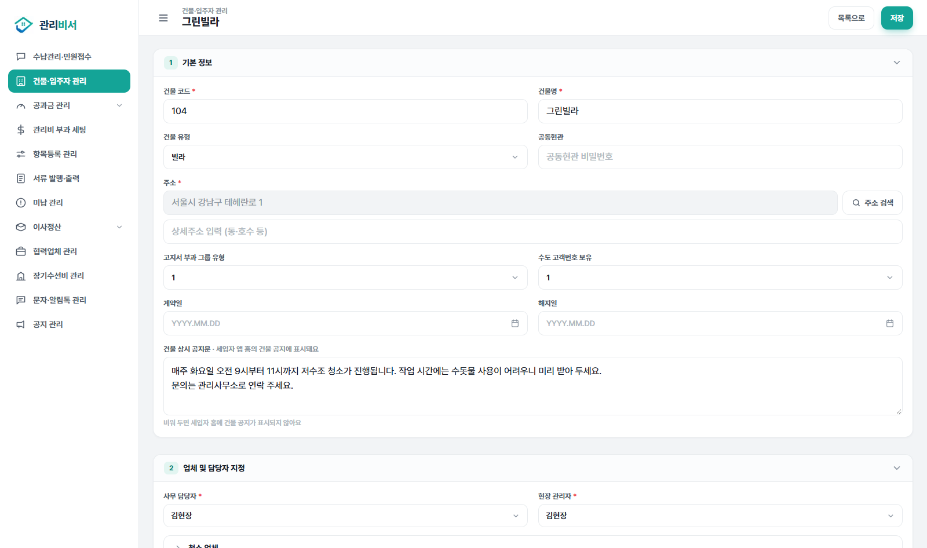
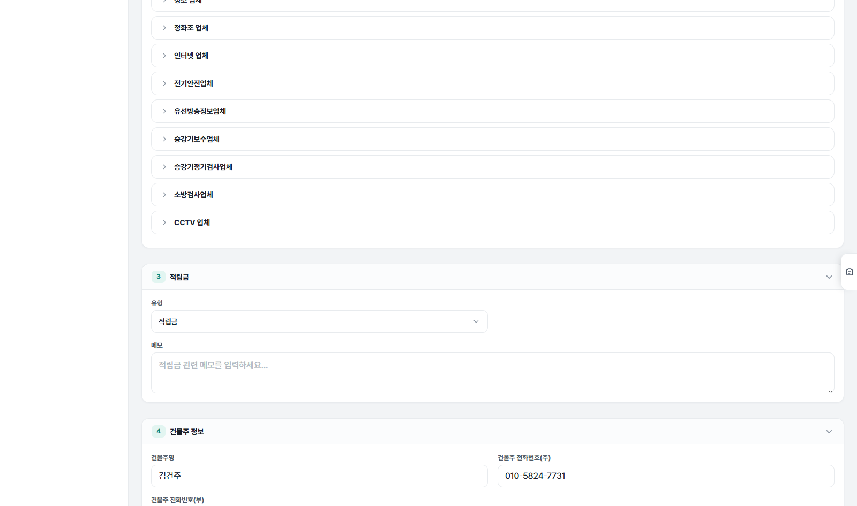
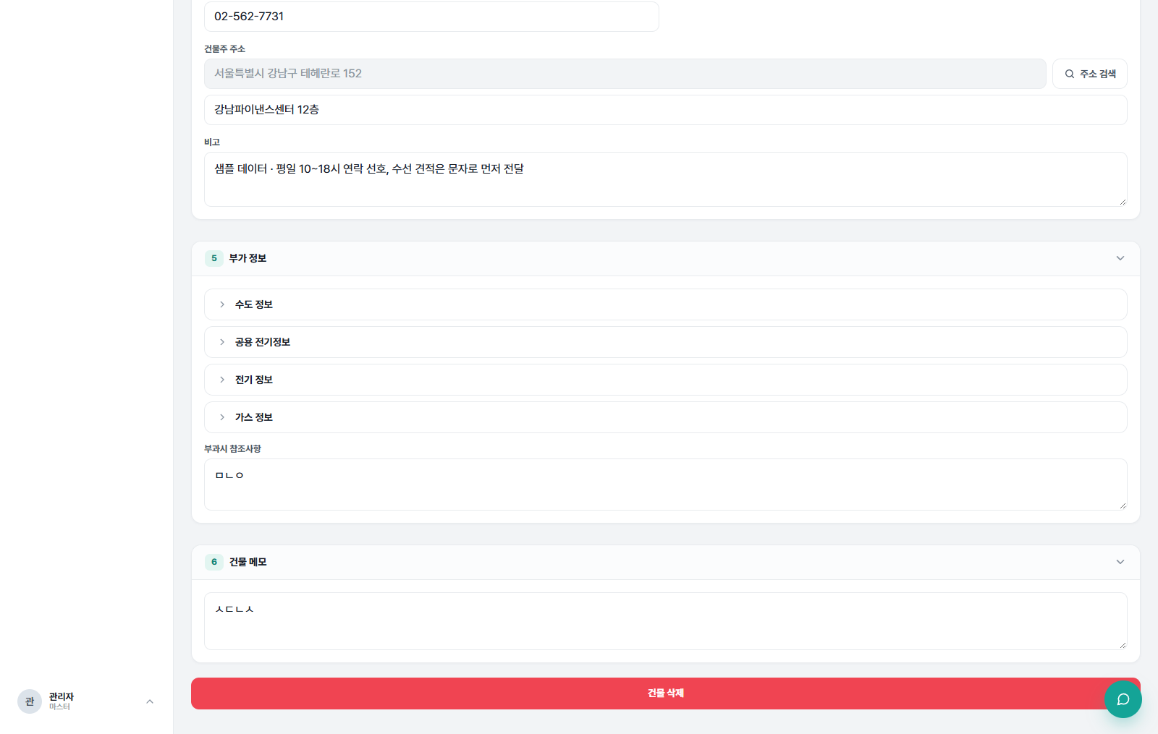
등록된 건물의 정보를 건물 등록과 같은 6개 섹션으로 조회하고 수정한다.
주요 기능
- 「기본 정보」: 건물 코드·건물명·유형·주소·공동현관·부과 그룹·계약일/해지일과 입주민 앱에 상시 노출되는 건물 공지문을 관리한다. 공지문을 비우면 앱에 표시되지 않는다.
- 「업체 및 담당자 지정」: 사무 담당자, 현장 관리자와 협력업체 종류별 배정·계약 정보를 수정한다.
- 「적립금」: 적립금 유형과 메모를 관리한다(실제 입출금은 장기수선비 관리에서 다룬다).
- 「건물주 정보」: 건물주 연락처·주소·비고를 관리한다.
- 「부가 정보」: 수도·공동전기·전기·가스 고객번호 설정과 부과시 참조사항을 관리한다.
- 「건물 메모」: 내부 메모를 남긴다.
- 「저장」: 모든 섹션을 한 번에 저장한다. 「목록으로」: 변경이 있으면 이탈 확인 후 이동한다.
- 「건물 삭제」: 확인 창을 거쳐 건물을 삭제한다.
참고
- 부과·수납 이력이 있는 건물을 삭제하면 과거 데이터 영향 경고가 나오며, 과거 데이터 자체는 보존된다.
- 필수 입력은 건물 등록과 같다(건물 코드, 주소, 사무 담당자, 현장 관리자).

6. 입주자 목록
메뉴: 건물·입주자 관리 > 입주자 목록 · 주소: /staff/buildings/1/tenants
화면 예시 조건: 그린빌라 입주자 목록
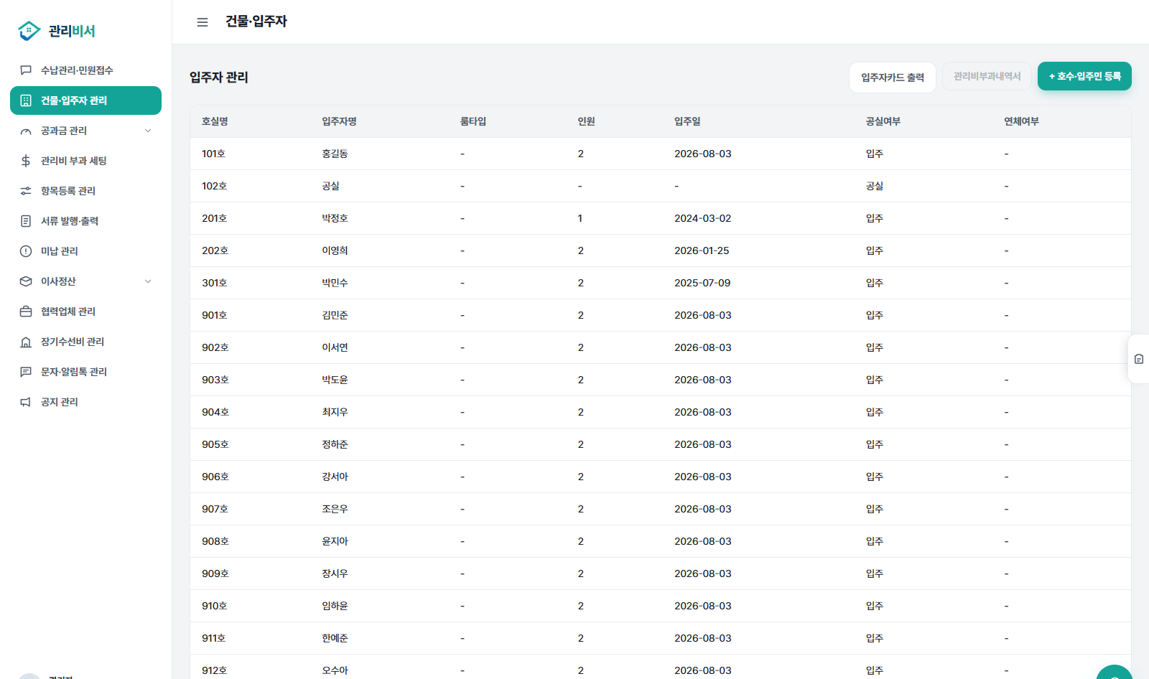
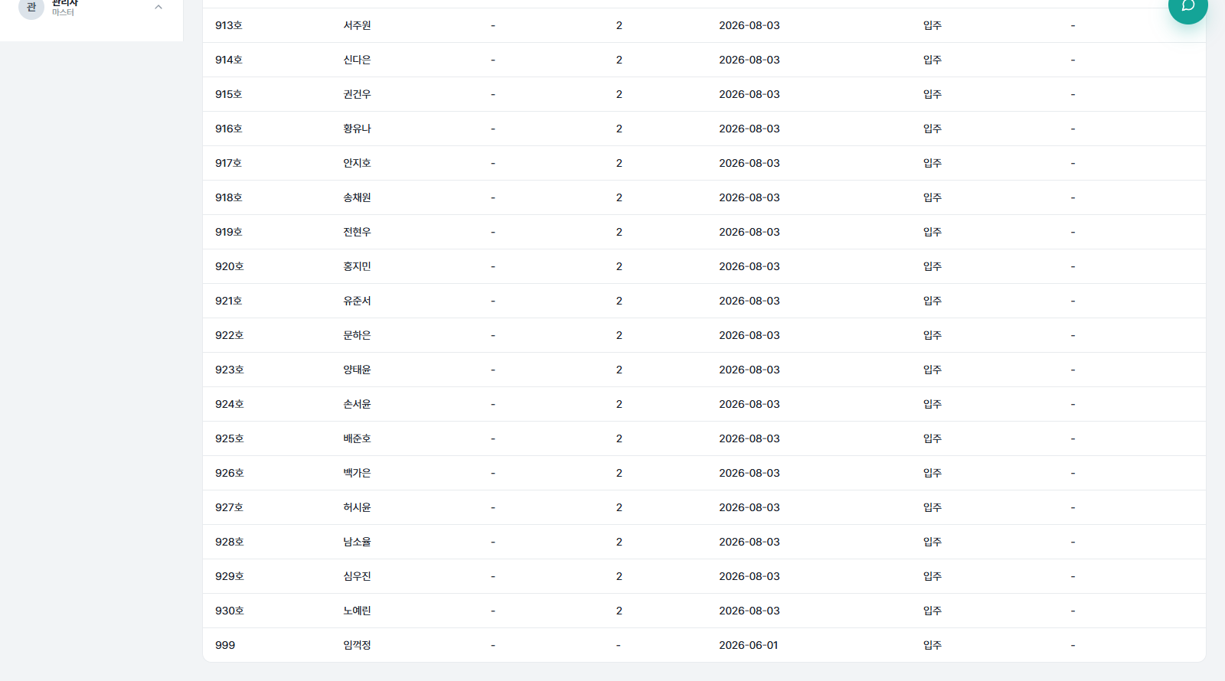
한 건물의 모든 호실과 입주자·공실·연체 여부를 표로 확인한다.
주요 기능
- 표: 호실명·입주자명·룸타입·인원·입주일·공실여부·연체여부를 보여준다.
- 행 선택: 해당 호실의 입주자 상세 화면으로 이동한다.
- 「입주자카드 출력」: 입주자카드를 출력한다.
- 「관리비부과내역서」: 관리비 부과내역서를 출력한다.
- 「호수·입주민 등록」: 입주민 등록 화면으로 이동한다.
참고
- 부과내역서는 해당 월 부과가 확정된 경우에만 내용이 표시된다.

7. 입주자 상세
메뉴: 건물·입주자 관리 > 입주자 상세 · 주소: /staff/buildings/1/tenants/9
화면 예시 조건: 그린빌라 A동 902호(이서연)
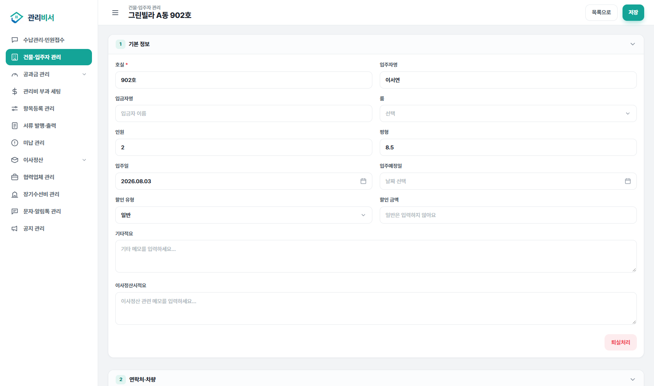
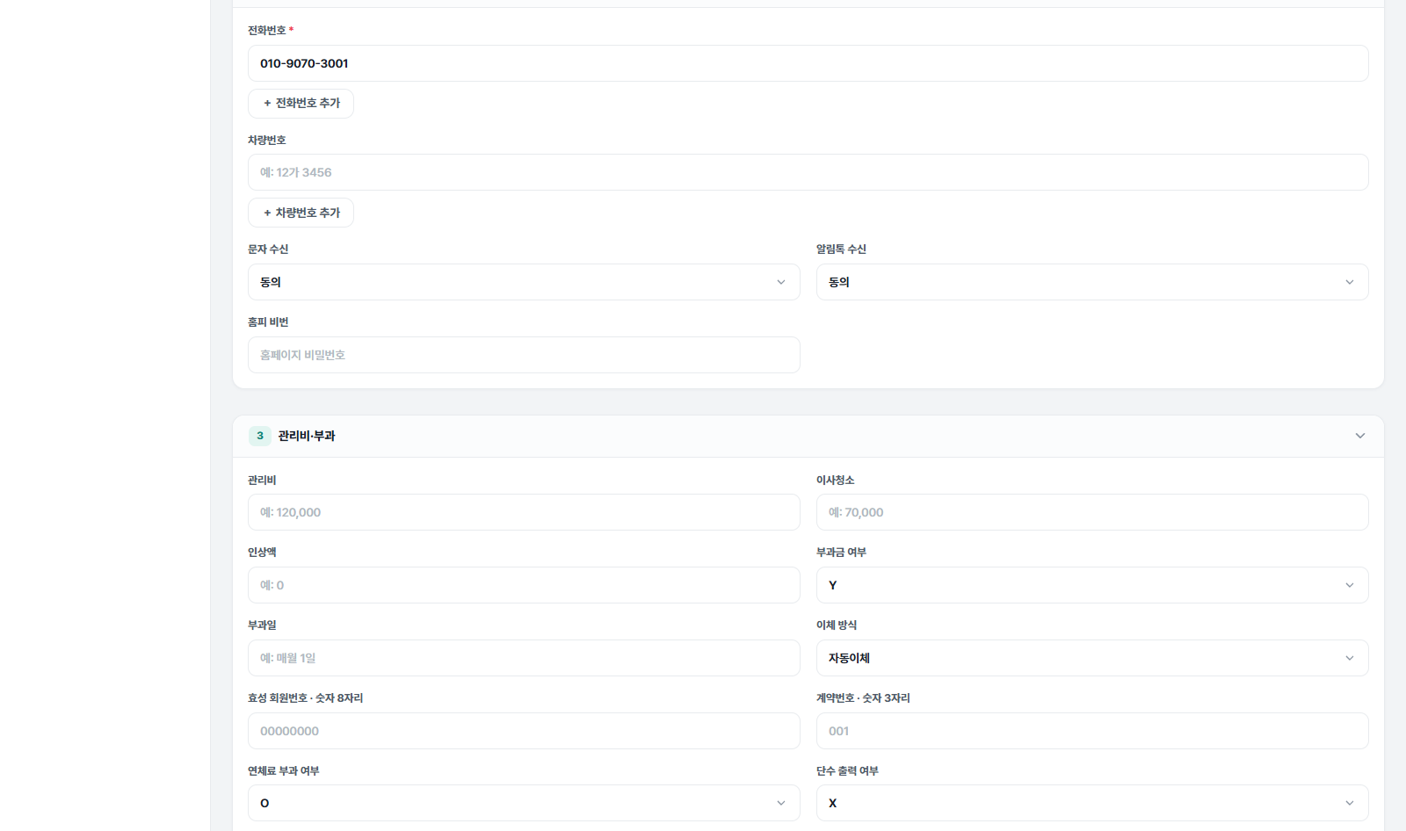
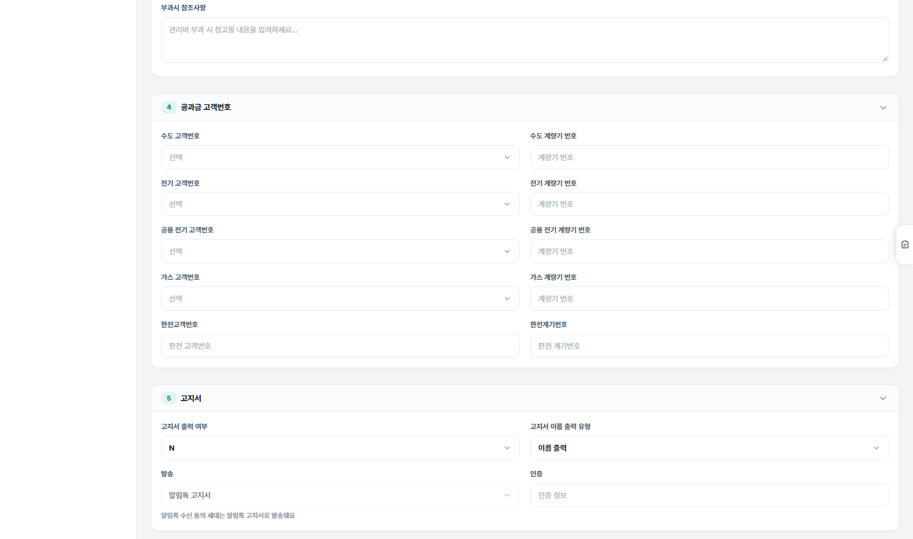
(목록 일부 — 아래로 같은 형태가 이어진다)
한 세대의 입주자 정보, 연락처·차량, 부과·고지서 설정, 공과금 고객번호, 임대·부동산 정보를 8개 섹션으로 조회·수정하고 퇴실 처리를 한다.
주요 기능
- 「기본 정보」: 호실, 입주자명, 입금자명, 룸, 인원, 평형, 입주일, 입주예정일, 할인 유형(일반·수급자·다자녀·기타)과 금액, 기타적요, 이사정산시적요를 관리한다.
- 「연락처·차량」: 전화번호(주·부), 차량번호, 문자·알림톡 수신 동의, 홈피 비밀번호를 관리한다.
- 「관리비·부과」: 관리비, 이사청소, 인상액, 부과 여부, 이체 방식, 연체료 부과·단수 출력 여부 등을 관리한다.
- 「공과금 고객번호」「고지서」「전출정보」「임대 정보」「부동산 정보」: 계량기·한전 번호, 고지서 출력·발송 방식, 퇴실 이력(읽기 전용), 임대 조건, 매물 정보를 관리한다.
- 「저장」: 8개 섹션을 한 번에 저장한다. 해당 건물의 이번 달 부과가 이미 확정된 경우 「이번달 관리비 부과를 하시겠습니까?」 창이 떠서 「다음달부터」 또는 「이번 달 부과」(입주일 기준 일할)를 고른다.
- 「퇴실처리」: 기본 정보 섹션 끝의 버튼으로, 즉시 퇴실 또는 퇴실 날짜 지정(예약, 예약 취소 가능)을 선택한다.
- 「목록으로」: 변경이 있으면 이탈 확인 후 이동한다.
참고
- 퇴실이 완료되면 입주자명·연락처·수신 동의·이체 방식·고지서 설정·임대 조건 등 입주자에 속한 값이 비워져 공실이 되고, 이름·전화번호·입주일은 전출정보에 기록된다. 호실·평형, 공과금 고객번호·계량기, 과거 부과·수납 이력은 그대로 남는다.
- 퇴실처리만으로 이사정산이 되지는 않는다. 이사정산은 별도로 입력해야 한다.
- 알림톡 수신에 동의한 세대는 이체 방식과 관계없이 고지서가 알림톡으로 발송된다.
- 호실이 필수 입력이다. 이력이 있는 호수를 삭제하면 경고 후 진행되며 과거 데이터는 보존된다.

8. 입주민 등록
메뉴: 건물·입주자 관리 > 입주민 등록 · 주소: /staff/buildings/1/tenants/new
화면 예시 조건: 그린빌라, 빈 입력 폼
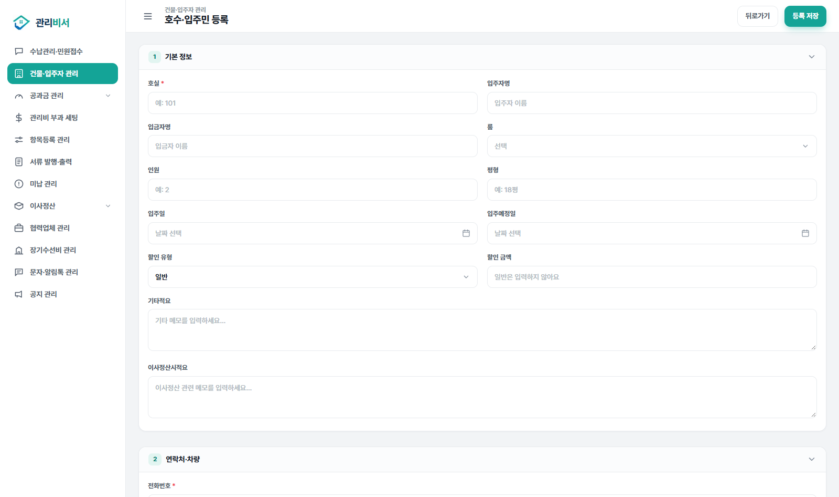
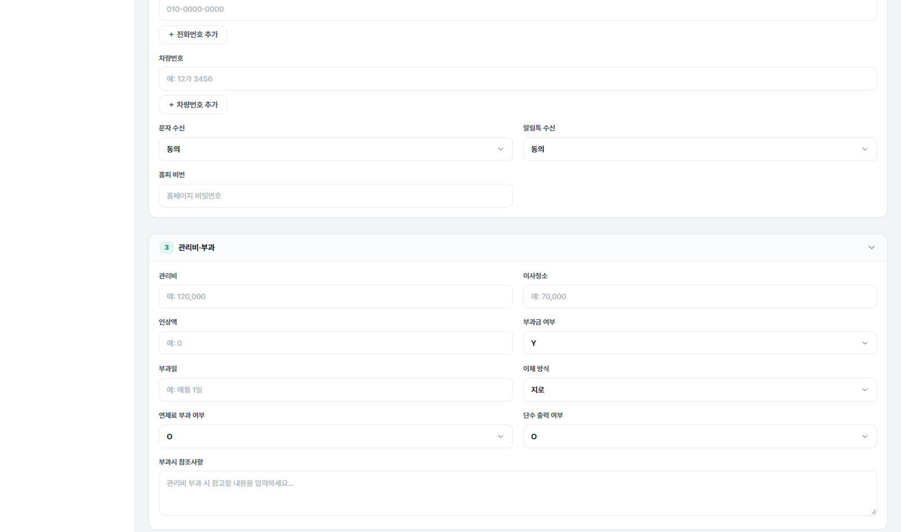
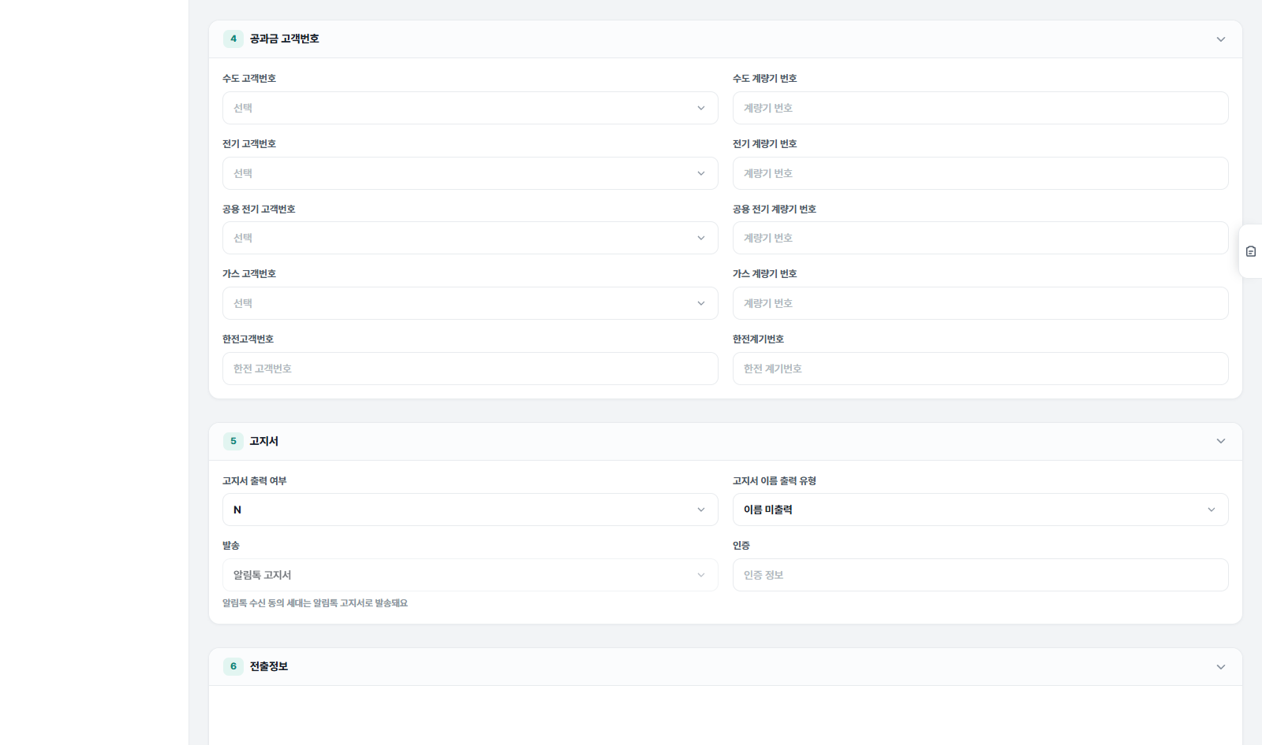
(목록 일부 — 아래로 같은 형태가 이어진다)
선택한 건물에 새 호실과 입주민 정보를 8개 섹션으로 등록한다.
주요 기능
- 「기본 정보」: 호실, 입주자명, 입금자명, 룸(원룸·1.5룸·투룸·쓰리룸·기타), 인원, 평형, 입주일·입주예정일, 할인 유형·금액 등을 입력한다. 할인 유형이 「일반」이면 할인 금액은 입력할 수 없다.
- 「연락처·차량」: 전화번호(주·부, 추가 가능), 차량번호, 문자·알림톡 수신 동의를 입력한다.
- 「관리비·부과」: 관리비, 이사청소, 이체 방식(지로·이체·자동이체·입금·없음), 효성 회원번호(8자리)·계약번호(3자리) 등을 입력한다.
- 「공과금 고객번호」「고지서」「전출정보」「임대 정보」「부동산 정보」: 건물에 등록된 고객번호를 고르고 고지서 출력·발송 방식, 임대 조건, 매물 정보를 입력한다. 전출정보는 등록 시 비어 있다.
- 「등록 저장」: 저장 시 해당 건물의 이번 달 부과가 이미 확정되어 있으면 「다음달부터」 또는 「이번 달 부과」(입주일 기준 일할)를 묻는다.
- 「뒤로가기」: 입력 중이면 확인 후 목록으로 돌아간다.
참고
- 필수 입력은 호실과 전화번호다. 입주자명 등은 비워 두고 공실 세대를 먼저 등록할 수 있다.
- 문자·알림톡은 주번호와 부번호 모두로 발송된다.

9. 고객번호 조회
메뉴: 공과금 관리 > 고객번호 조회 · 주소: /staff/customer-numbers
화면 예시 조건: 수도 탭(전체 건물)
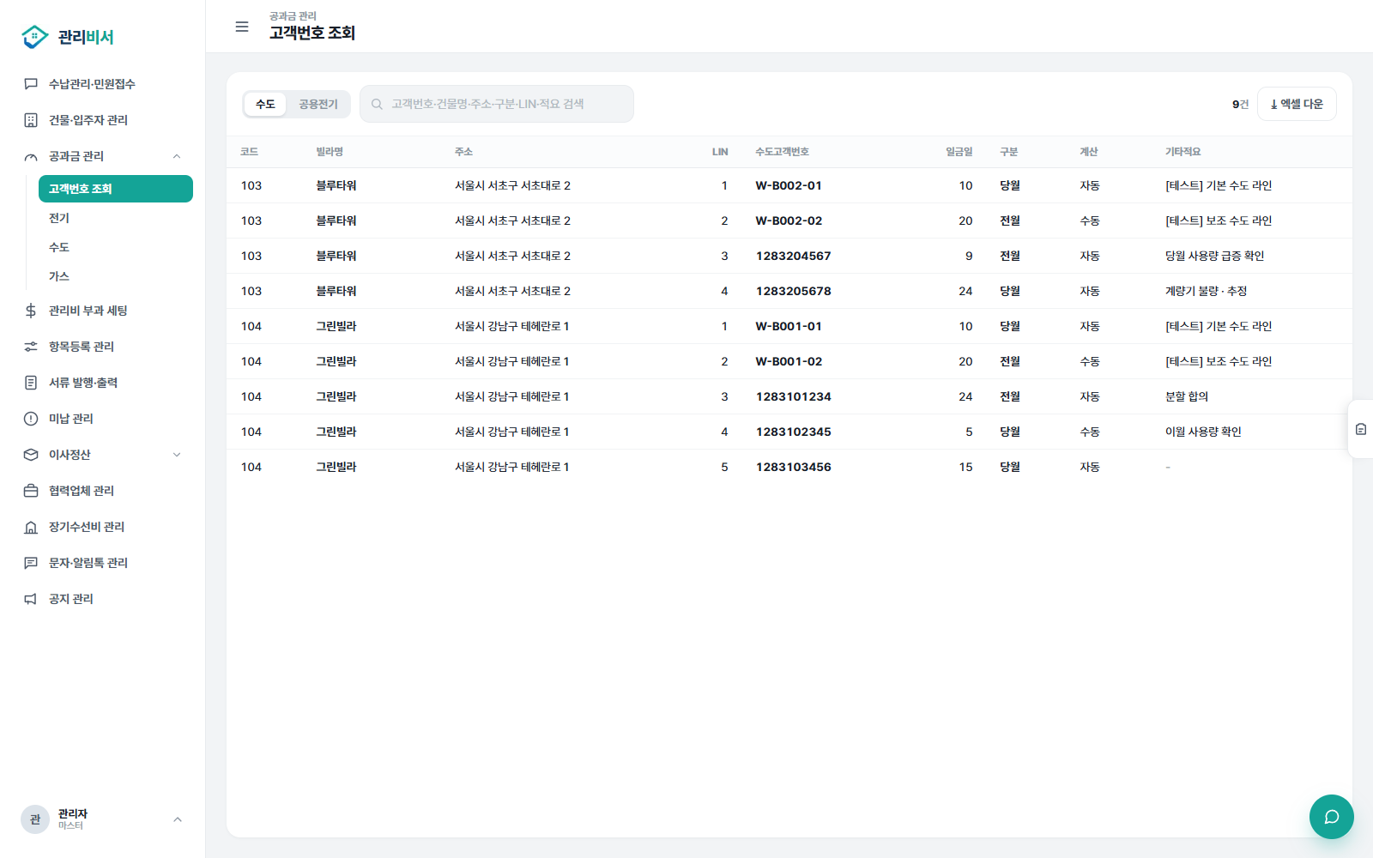
건물에 등록된 수도·공용전기 고객번호를 한눈에 조회하는 읽기 전용 화면이다.
주요 기능
- 「수도」「공용전기」 탭: 고객번호 종류를 전환한다. 탭에 따라 고객번호 열 제목이 바뀐다.
- 검색창: 고객번호·빌라명·주소·구분·계산 방식·LIN·기타적요로 검색하며, 입력하면 곧바로 조회된다.
- 「조회 결과 N건」과 표: 코드·빌라명·주소·LIN·고객번호·일금일·구분(당월/전월)·계산(자동/수동)·기타적요를 보여준다.
- 「엑셀 다운」: 현재 탭과 검색어 조건 그대로 엑셀로 내려받는다.
- 한 페이지에 50건씩 표시하고 이전/다음 페이지로 이동한다.
참고
- 조회 전용이다. 행을 눌러도 이동하지 않으며, 고객번호 등록·수정은 건물 상세에서 한다.
- 공과금 관리(utilities) 권한이 있는 계정만 볼 수 있다.

10. 전기 공과금
메뉴: 공과금 관리 > 전기 · 주소: /staff/utilities?type=electricity
화면 예시 조건: 그린빌라 선택
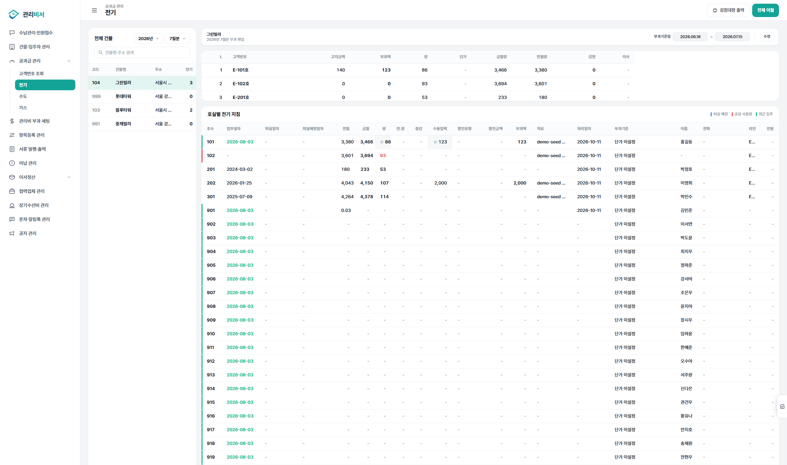
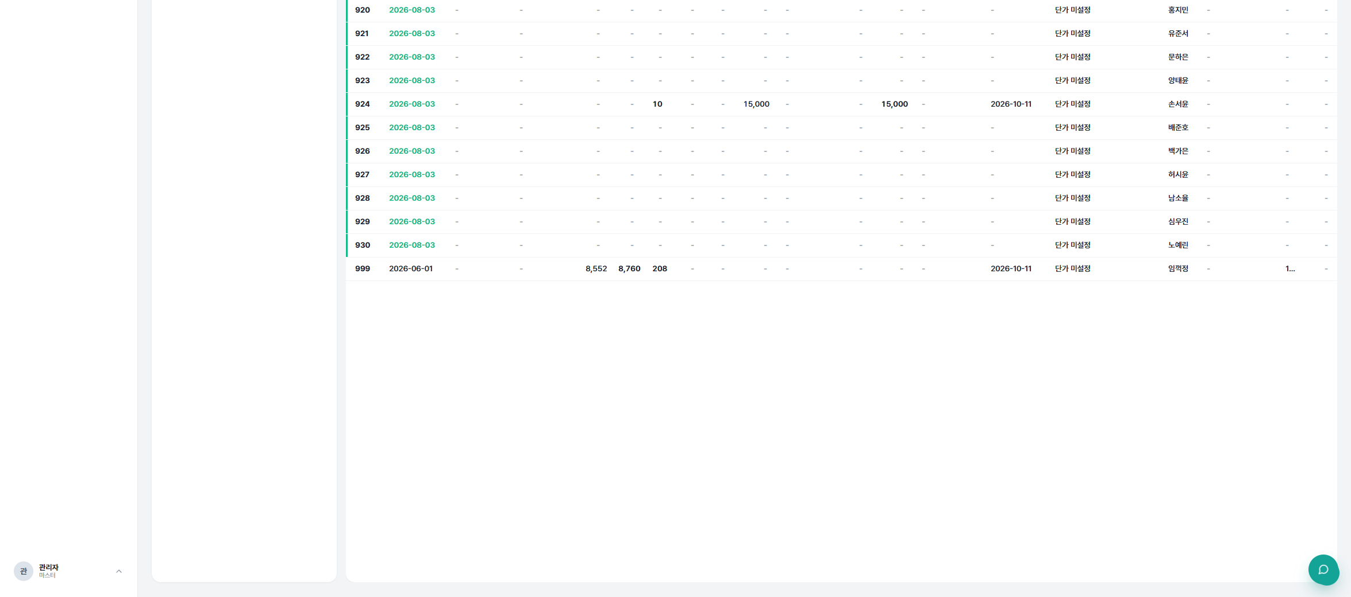
건물과 월을 선택해 호실별 전기 검침 지침과 부과액을 조회하고, 수정 모드에서 입력·계산·저장한다.
주요 기능
- 「년/월분」 선택과 「전체 건물」 검색: 조회할 월과 건물을 고른다. 건물 표에는 건물별 전기 고객번호 수가 표시된다.
- 상단 편집 바: 부과기준일(기본 전월 16일~당월 15일, 저장값이 있으면 그 값)을 보여주고 「수정」을 누르면 「계산」「저장」「취소」로 바뀐다. 수정 중에는 건물·월 변경이 잠긴다.
- 고객번호 요약 표: 고객번호(L)별 고지금액·부과액·량·단가·금월량·전월량을 합산해 보여준다. 정보 표시용이라 행을 눌러도 아래 표가 걸러지지 않는다.
- 「호실별 전기 지침」 표: 호수·입주일·퇴실일·전월·금월·량·증감·수동입력·할인·부과액·적요 등을 보여준다. 수정 모드에서는 전월·금월·량·수동입력·적요를 입력한다.
- 「검침대장 출력」: 연·월과 건물(여러 개 선택 가능)을 골라 미리 보고 인쇄한다.
- 「전체 이월」: 확인 창 후 다음 월분으로 이월해 비어 있는 금월 지침에 전월 지침을 채우고 수정 모드로 전환한다.
참고
- 전기는 고지금액이 부과액 × 1.11(11% 가산)로 계산된다.
- 사용량(량)은 금월 지침 − 전월 지침이며, 고정 사용량이 설정된 호실은 고정값을 쓰고 수동입력 금액이 있으면 자동 계산보다 우선한다. 금월 지침이 전월보다 작으면 확인이 필요하다는 경고가 붉게 표시된다.
- 색 막대로 퇴실 예정(파랑)·공실 사용량(빨강)·최근 입주(초록) 호실을 구분한다. 공실은 금월 지침 입력이 잠긴다.
- 공과금 일수 안분은 하지 않고 검침 사용량 기준으로 월 단위 배분한다. 공과금 관리 권한이 있는 계정만 사용할 수 있다.

11. 수도 공과금
메뉴: 공과금 관리 > 수도 · 주소: /staff/utilities?type=water
화면 예시 조건: 그린빌라 선택
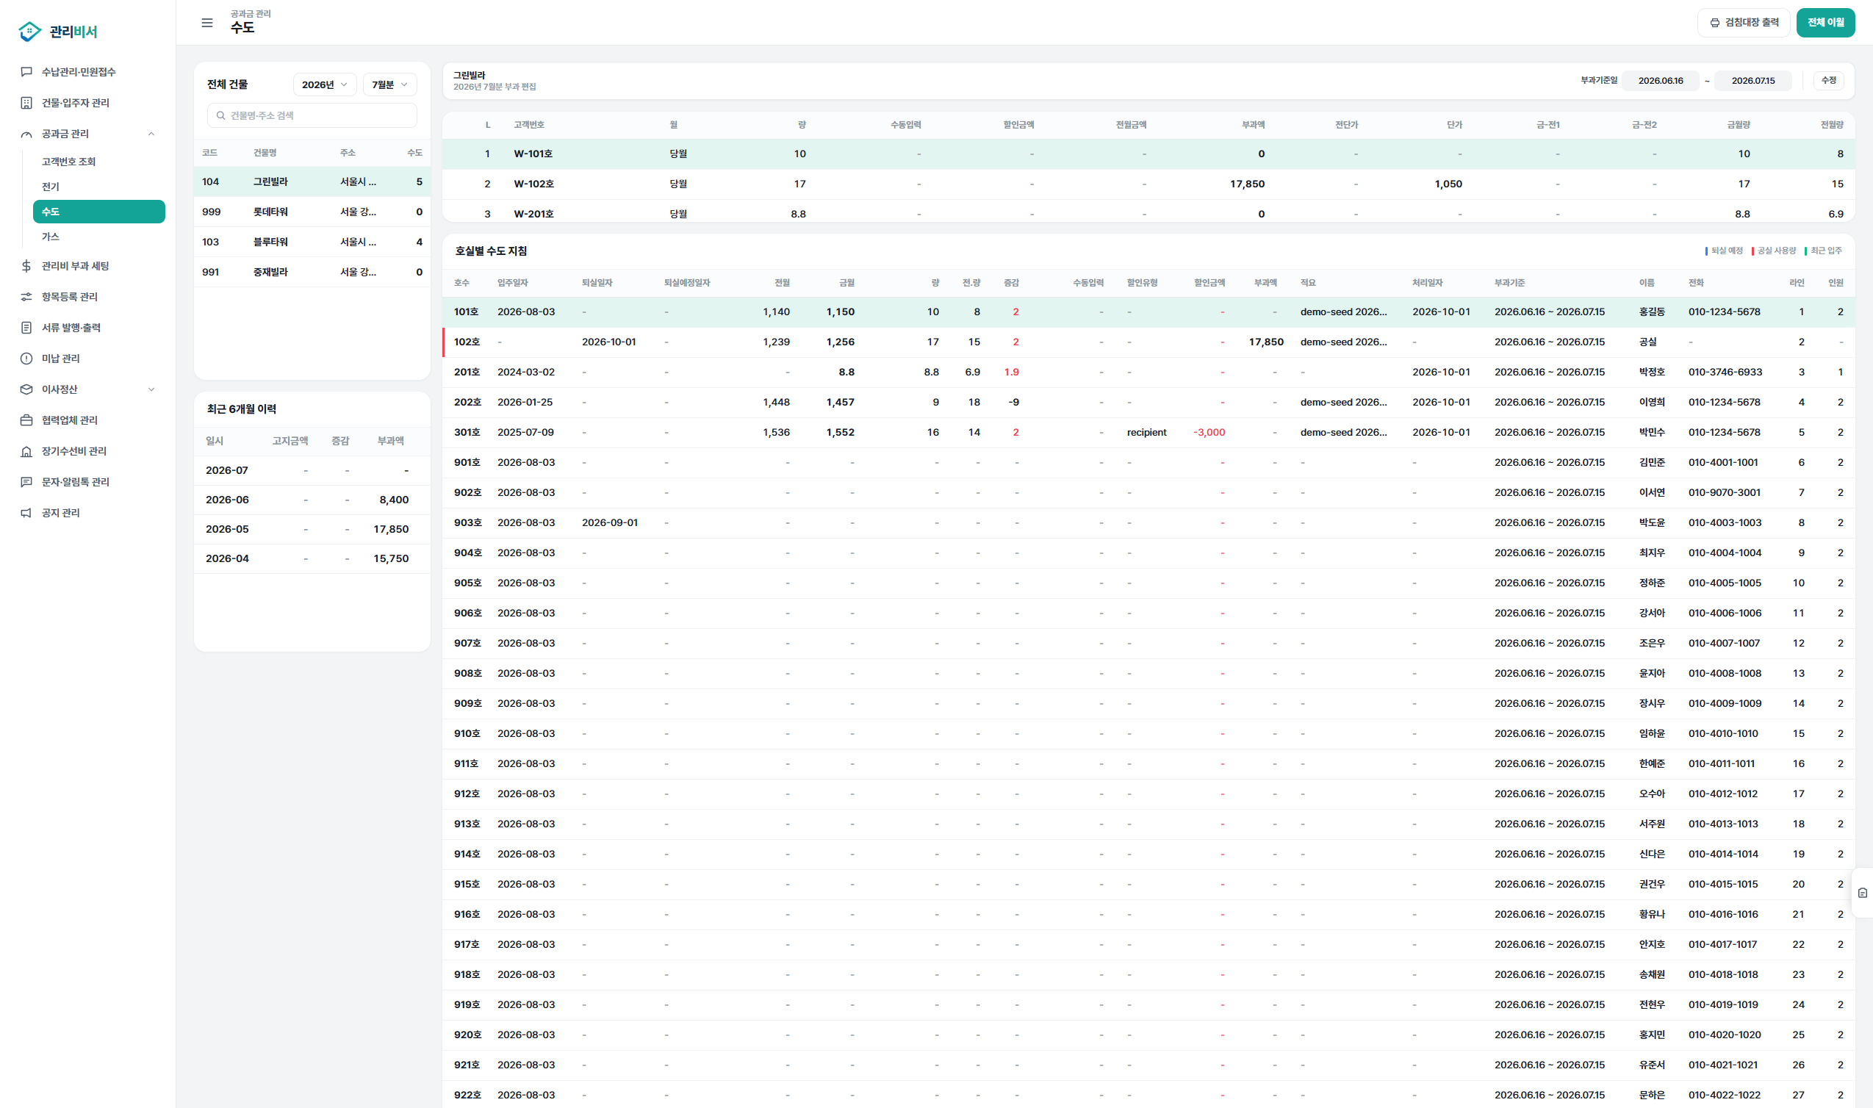
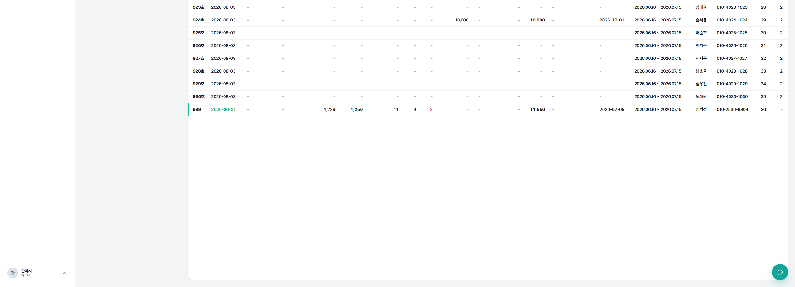
건물과 월을 선택해 호실별 수도 검침 지침과 부과액을 조회하고, 수정 모드에서 입력·계산·저장한다.
주요 기능
- 「년/월분」 선택과 「전체 건물」 검색: 조회할 월과 건물을 고른다. 건물 표에는 건물별 수도 고객번호 수가 표시된다.
- 상단 편집 바: 부과기준일(기본 전월 16일~당월 15일, 저장값이 있으면 그 값)을 보여주고 「수정」을 누르면 「계산」「저장」「취소」로 바뀐다. 수정 중에는 건물·월 변경이 잠긴다.
- 고객번호 요약 표: 고객번호(L)별 고지금액·부과액·량·단가·금월량·전월량을 합산해 보여준다. 정보 표시용이라 행을 눌러도 아래 표가 걸러지지 않는다.
- 「호실별 수도 지침」 표: 호수·입주일·퇴실일·전월·금월·량·증감·수동입력·할인·부과액·적요 등을 보여준다. 수정 모드에서는 전월·금월·량·수동입력·적요를 입력한다.
- 「검침대장 출력」: 연·월과 건물(여러 개 선택 가능)을 골라 미리 보고 인쇄한다.
- 「전체 이월」: 확인 창 후 다음 월분으로 이월해 비어 있는 금월 지침에 전월 지침을 채우고 수정 모드로 전환한다.
참고
- 수도는 부가금 가산이 없어 고지금액과 부과액이 같다.
- 사용량(량)은 금월 지침 − 전월 지침이며, 고정 사용량이 설정된 호실은 고정값을 쓰고 수동입력 금액이 있으면 자동 계산보다 우선한다. 금월 지침이 전월보다 작으면 확인이 필요하다는 경고가 붉게 표시된다.
- 색 막대로 퇴실 예정(파랑)·공실 사용량(빨강)·최근 입주(초록) 호실을 구분한다. 공실은 금월 지침 입력이 잠긴다.
- 공과금 일수 안분은 하지 않고 검침 사용량 기준으로 월 단위 배분한다. 공과금 관리 권한이 있는 계정만 사용할 수 있다.

12. 가스 공과금
메뉴: 공과금 관리 > 가스 · 주소: /staff/utilities?type=gas
화면 예시 조건: 그린빌라 선택
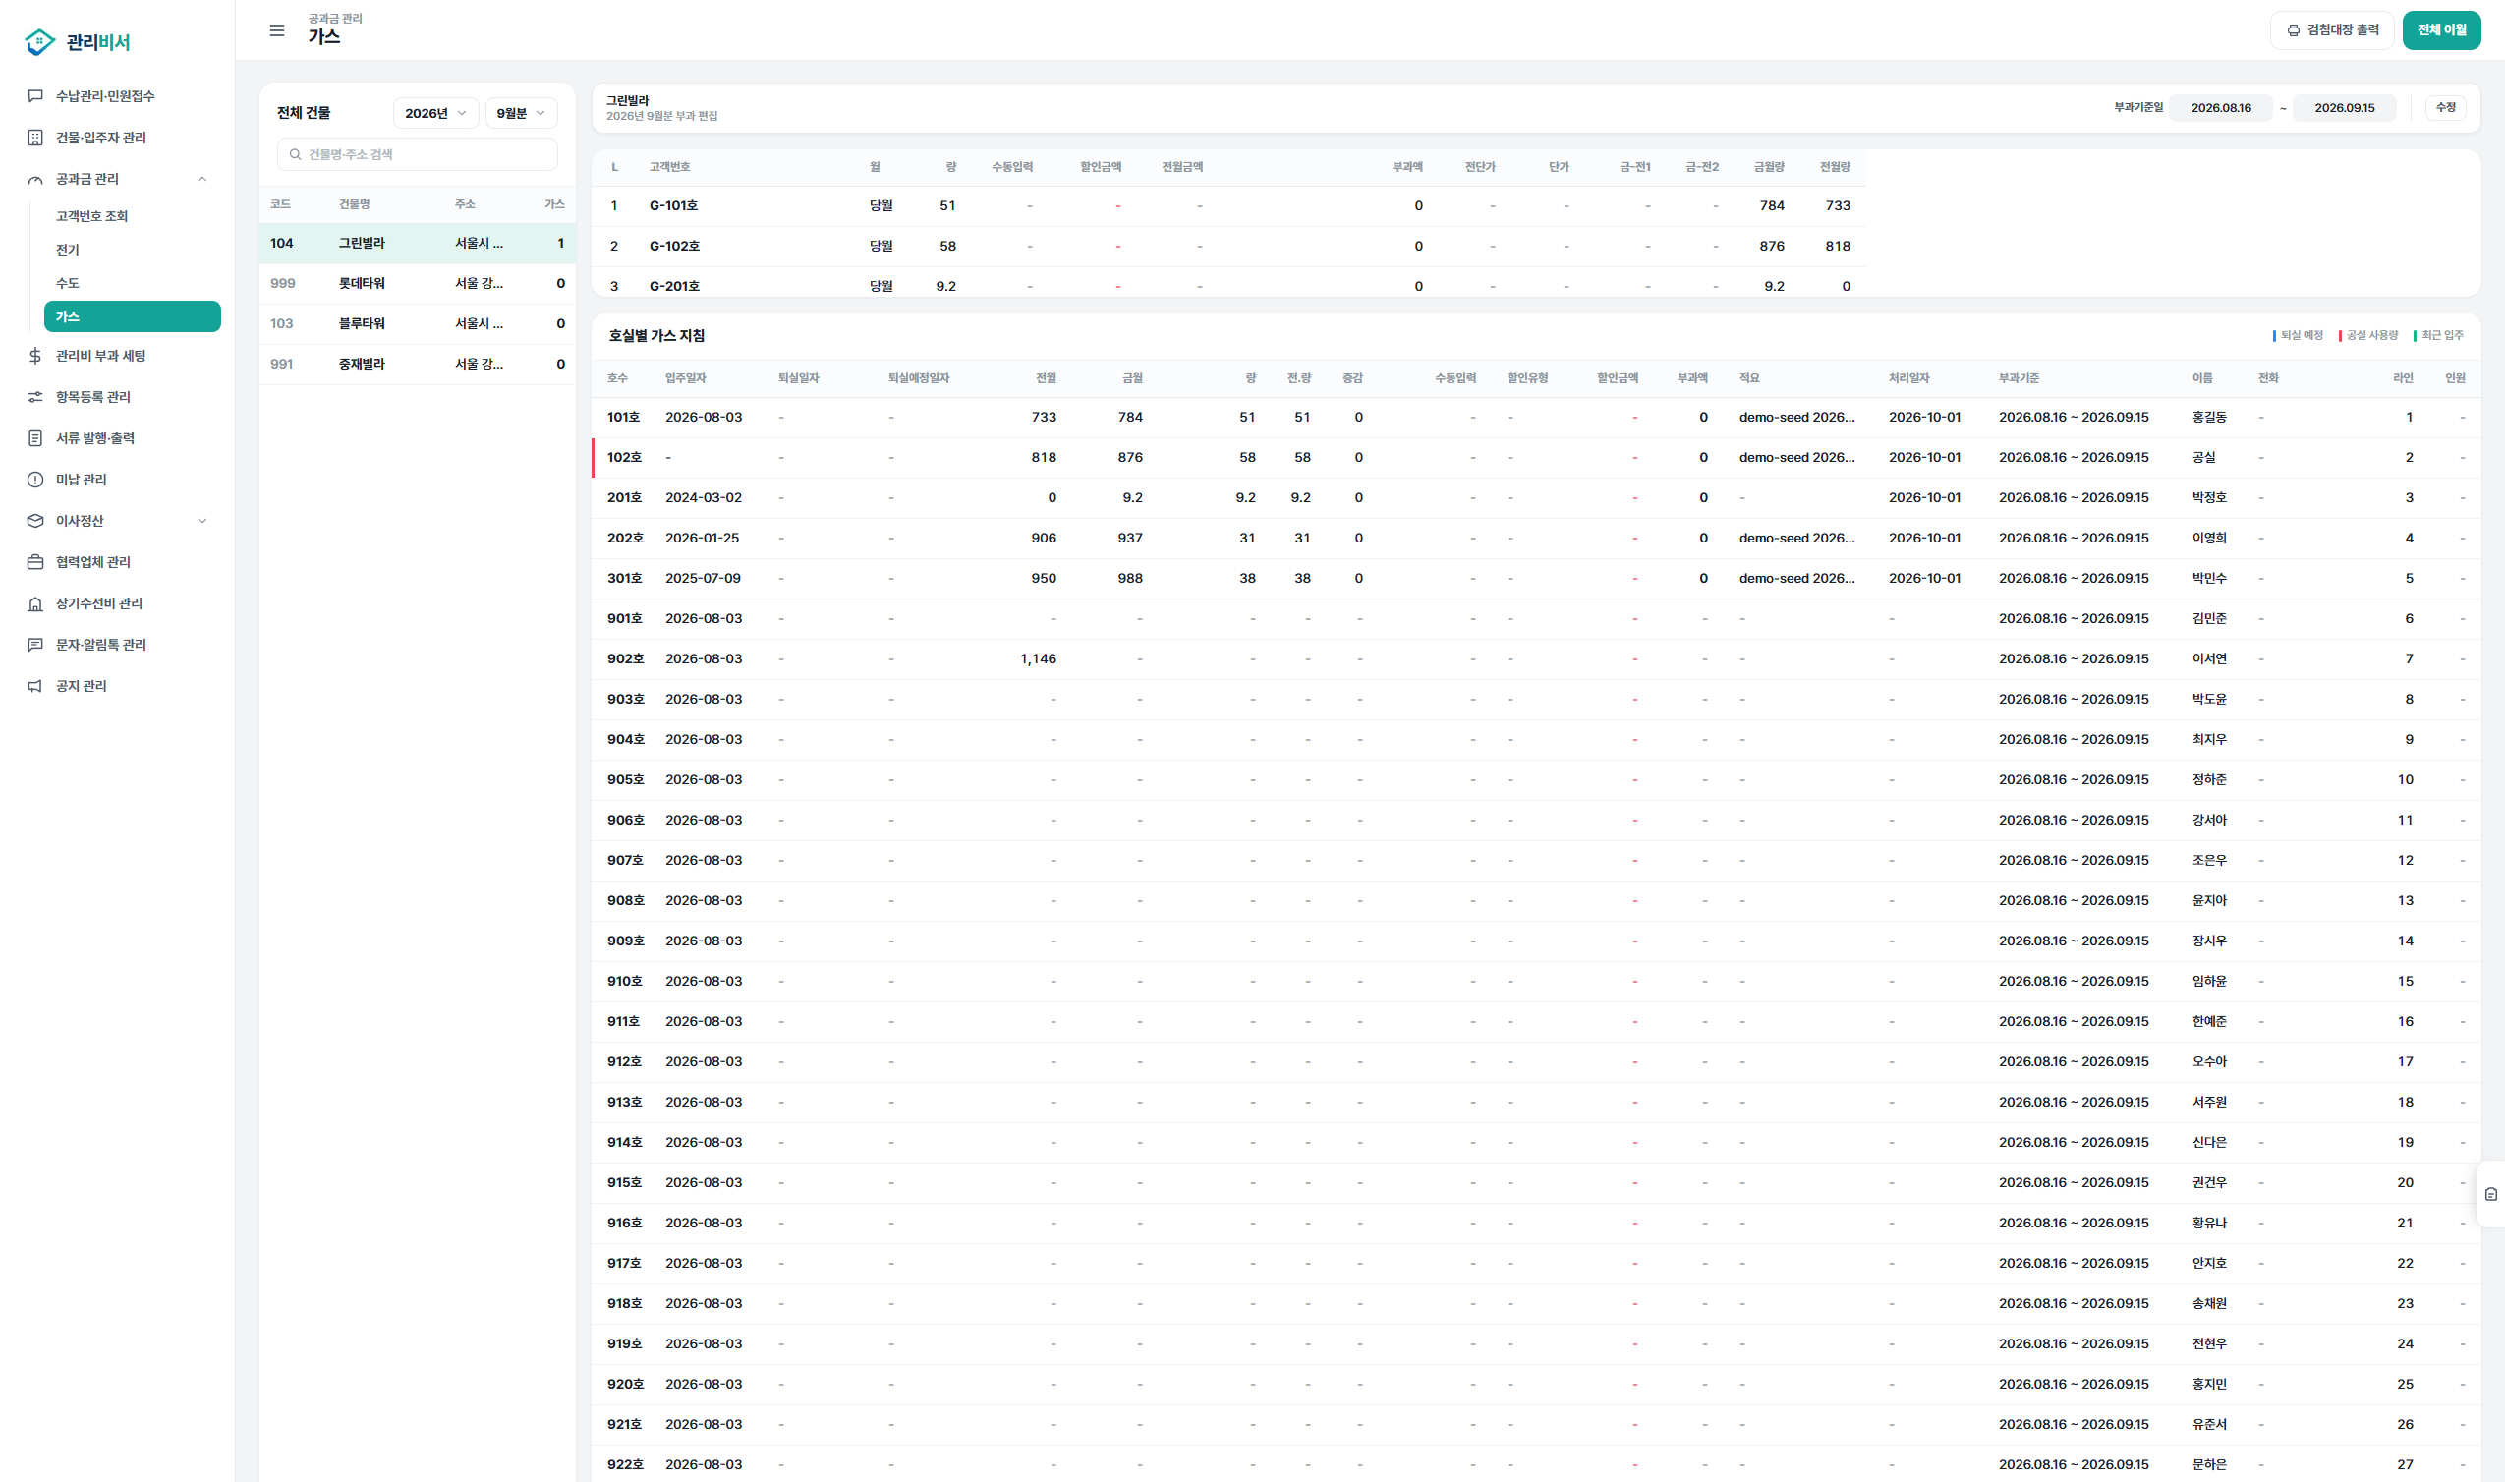
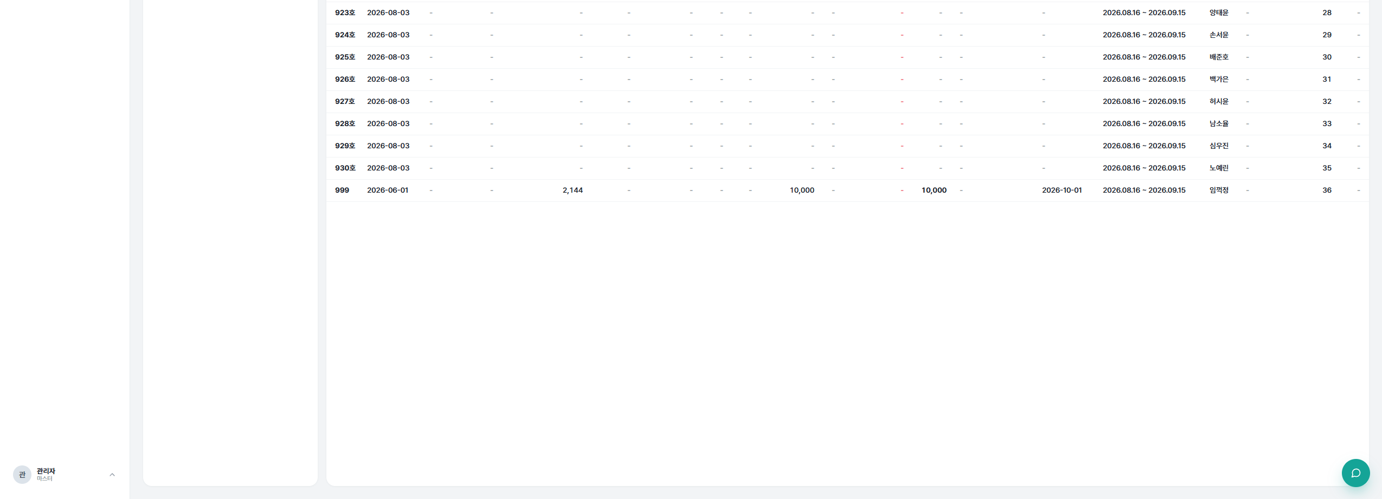
건물과 월을 선택해 호실별 가스 검침 지침과 부과액을 조회하고, 수정 모드에서 입력·계산·저장한다.
주요 기능
- 「년/월분」 선택과 「전체 건물」 검색: 조회할 월과 건물을 고른다. 건물 표에는 건물별 가스 고객번호 수가 표시된다.
- 상단 편집 바: 부과기준일(기본 전월 16일~당월 15일, 저장값이 있으면 그 값)을 보여주고 「수정」을 누르면 「계산」「저장」「취소」로 바뀐다. 수정 중에는 건물·월 변경이 잠긴다.
- 고객번호 요약 표: 고객번호(L)별 고지금액·부과액·량·단가·금월량·전월량을 합산해 보여준다. 정보 표시용이라 행을 눌러도 아래 표가 걸러지지 않는다.
- 「호실별 가스 지침」 표: 호수·입주일·퇴실일·전월·금월·량·증감·수동입력·할인·부과액·적요 등을 보여준다. 수정 모드에서는 전월·금월·량·수동입력·적요를 입력한다.
- 「검침대장 출력」: 연·월과 건물(여러 개 선택 가능)을 골라 미리 보고 인쇄한다.
- 「전체 이월」: 확인 창 후 다음 월분으로 이월해 비어 있는 금월 지침에 전월 지침을 채우고 수정 모드로 전환한다.
참고
- 가스는 고객번호별로 전월·금월 지침과 수동입력 금액이 반영된다.
- 사용량(량)은 금월 지침 − 전월 지침이며, 고정 사용량이 설정된 호실은 고정값을 쓰고 수동입력 금액이 있으면 자동 계산보다 우선한다. 금월 지침이 전월보다 작으면 확인이 필요하다는 경고가 붉게 표시된다.
- 색 막대로 퇴실 예정(파랑)·공실 사용량(빨강)·최근 입주(초록) 호실을 구분한다. 공실은 금월 지침 입력이 잠긴다.
- 공과금 일수 안분은 하지 않고 검침 사용량 기준으로 월 단위 배분한다. 공과금 관리 권한이 있는 계정만 사용할 수 있다.

13. 관리비 부과 세팅
메뉴: 관리비 부과 세팅 · 주소: /staff/management-fee
화면 예시 조건: 그린빌라, 2026년 10월분
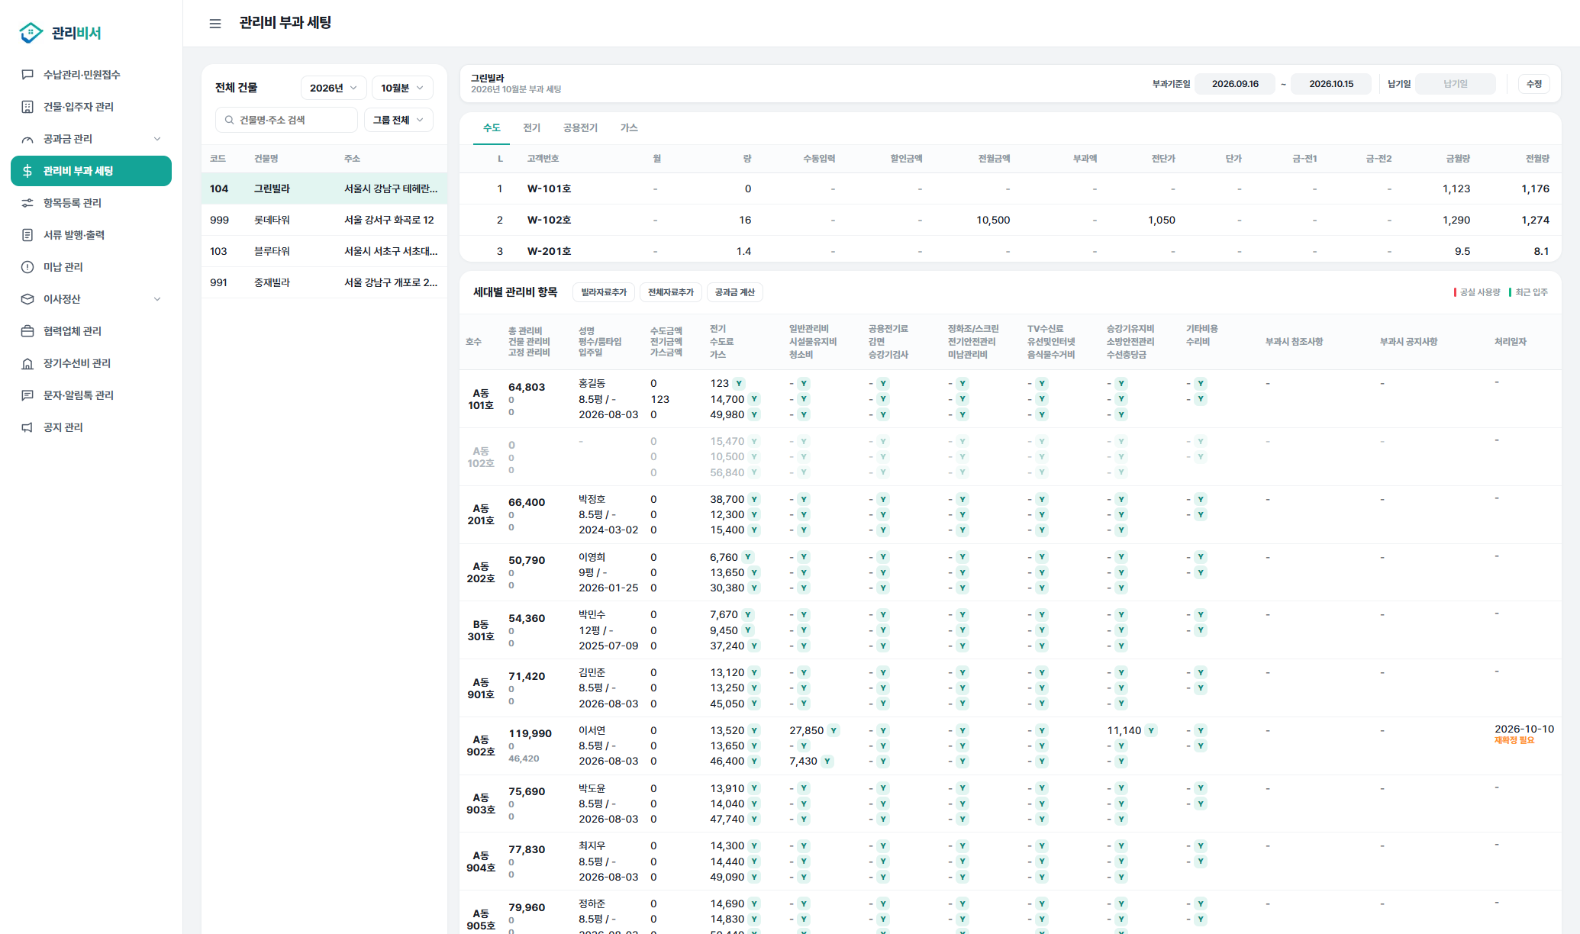
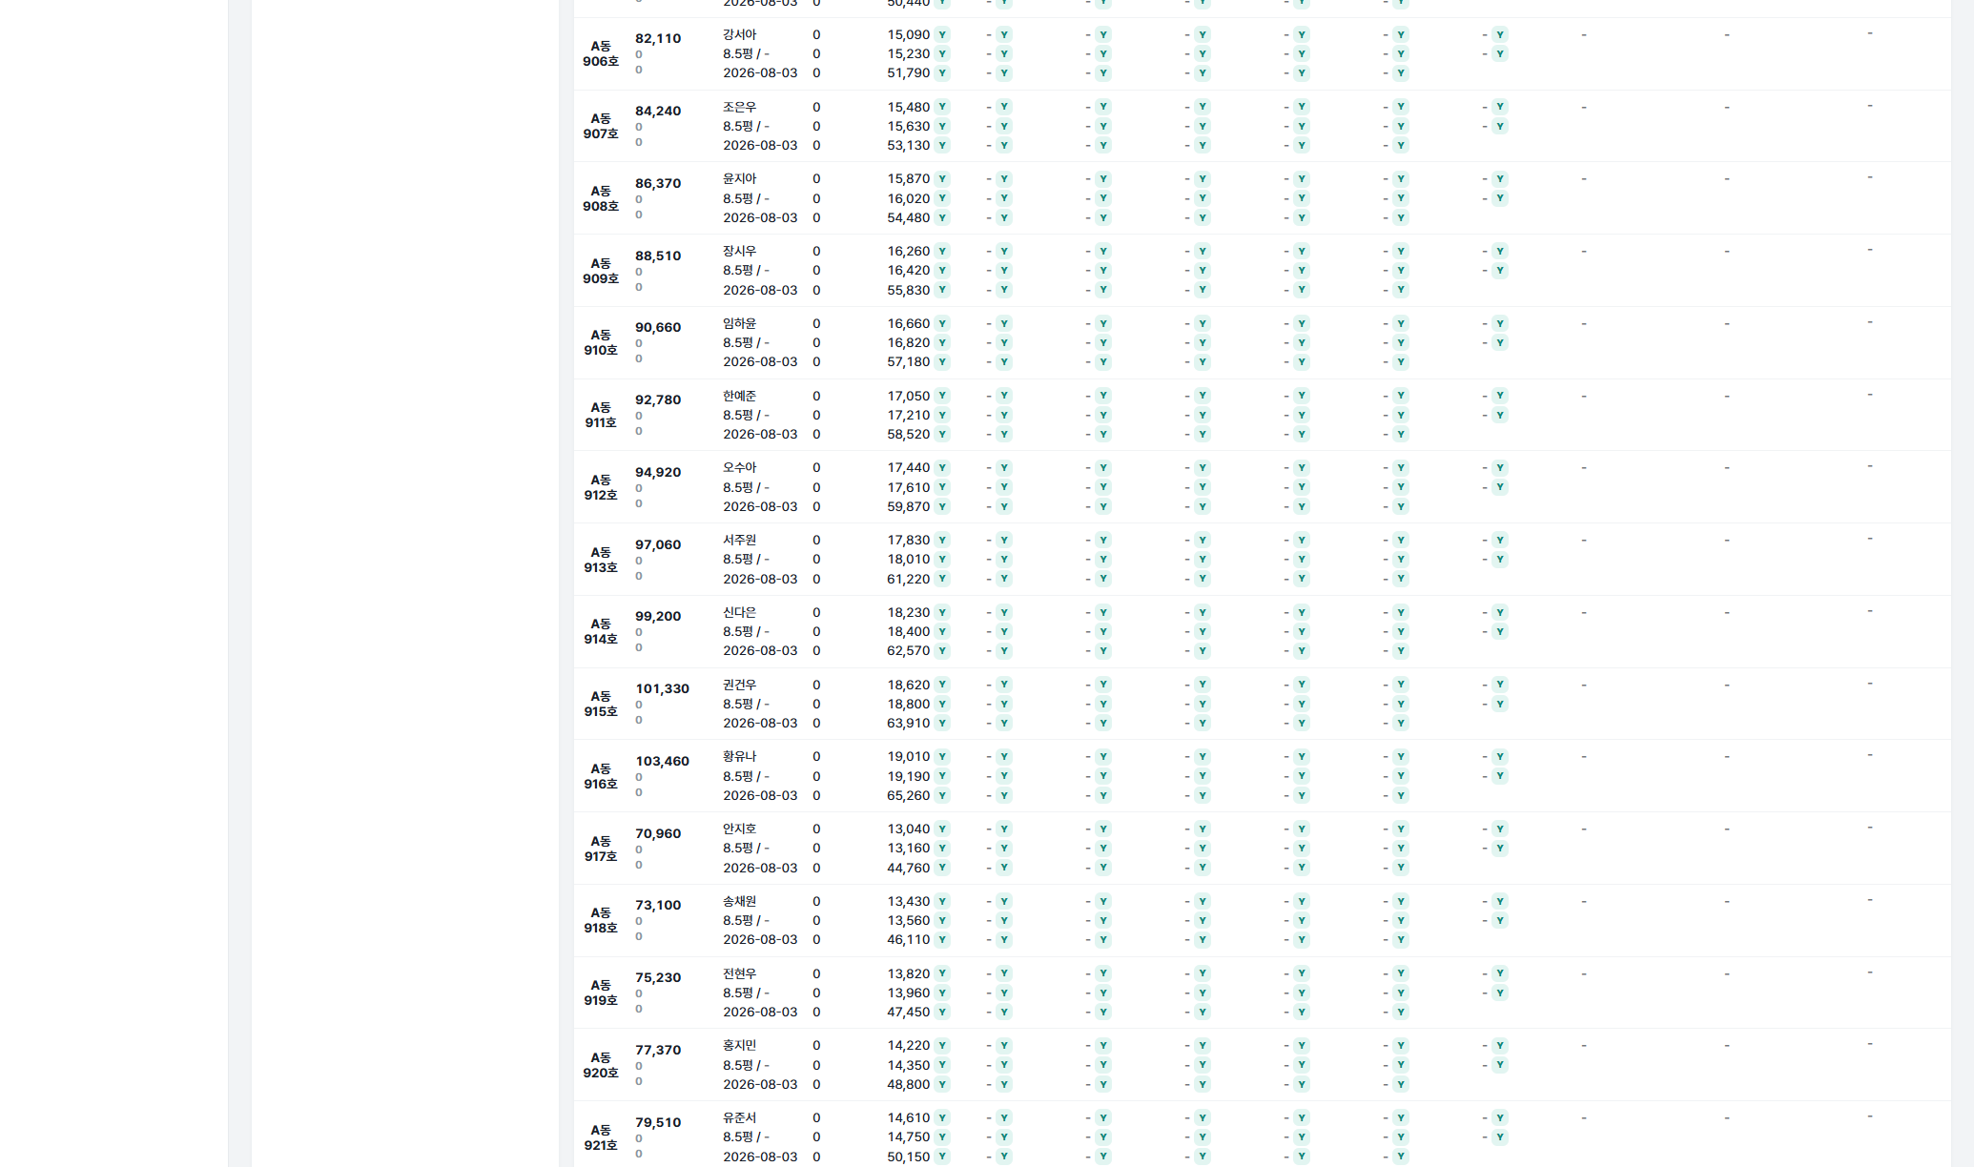
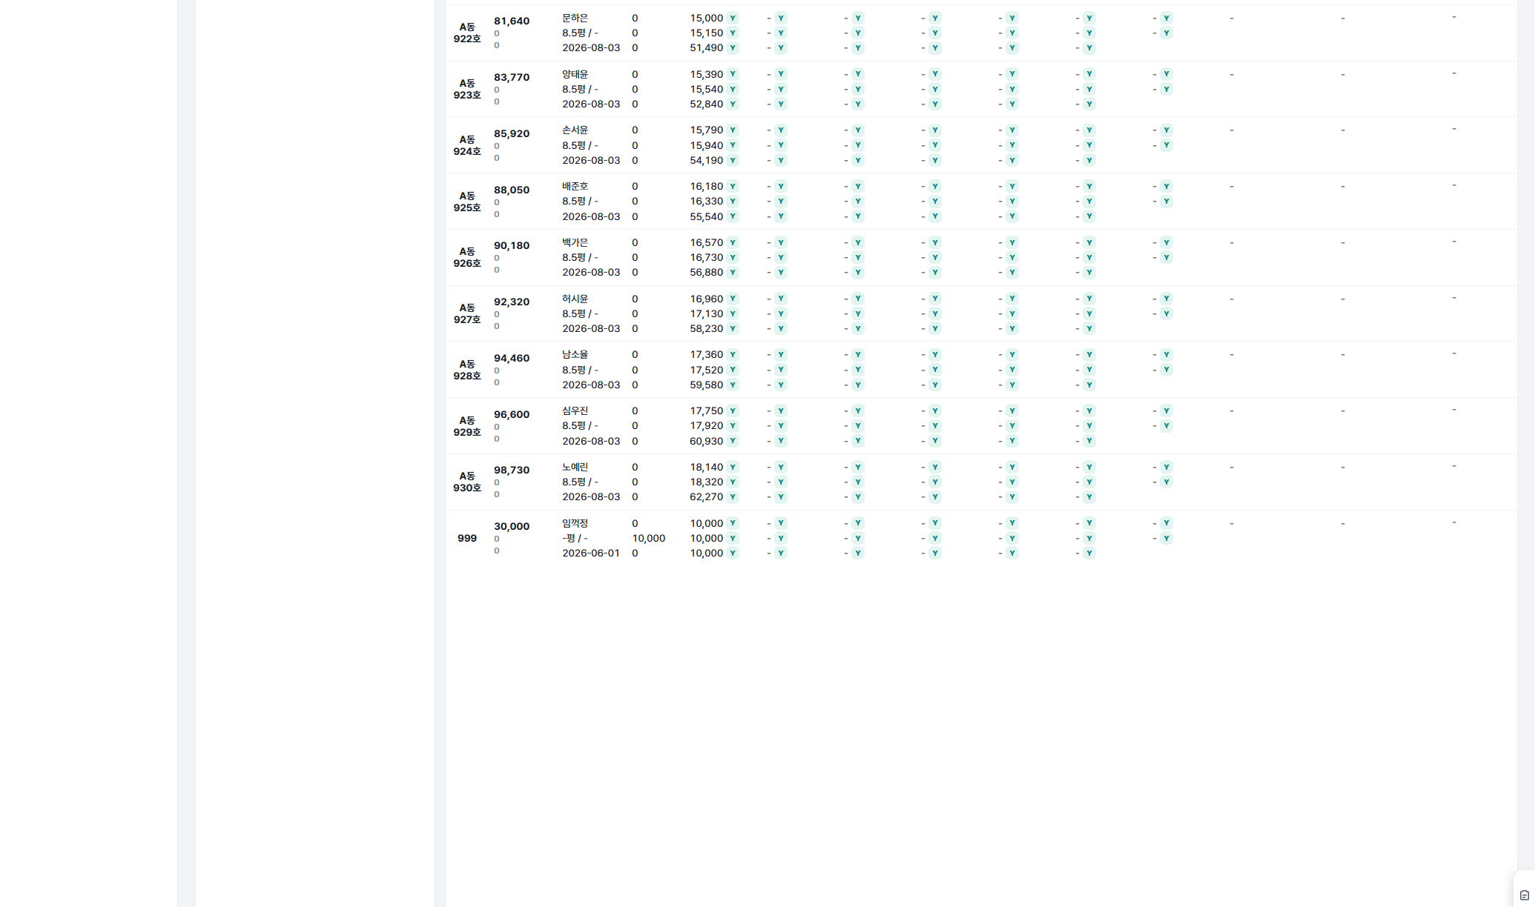
(목록 일부 — 아래로 같은 형태가 이어진다)
건물·월분별 부과기준일과 세대별 관리비를 조회·편집하고 저장하면서 당월 부과를 확정한다.
주요 기능
- 「년/월분」「그룹」 필터와 건물 검색: 부과 월, 고지서 부과 그룹(1~5), 건물을 고른다.
- 편집 바: 부과기준일(기본 전월 16일~당월 15일)을 보여주고, 「수정」으로 부과기준일·참조사항·세대별 금액 입력을 연다. 「저장」은 입력 저장과 당월 부과 확정을 함께 처리한다.
- 「공과금 정보」 탭(수도·전기·공용전기·가스): 고객번호별 사용량·부과액·단가 요약을 읽기 전용으로 보여준다.
- 「세대별 관리비 항목」: 호실마다 총 관리비와 항목별 부과 여부(Y/N)·금액을 보여준다. 공실 세대는 금액 입력이 잠기고 합계가 0이다.
- 「빌라자료추가」「전체자료추가」: 확인 후 전월에 「이월」로 설정된 항목의 Y/N·금액을 현재 월로 덮어쓴다. 중요 건물은 먼저 경고가 나온다.
- 「공과금 계산」: 공과금 관리에 입력된 해당 월 수도·전기·가스 부과액을 세대별 관리비에 반영한다.
- 좌측 하단 「부과시 참조사항」과 「중요 건물」 체크: 건물별 참고 메모를 보고, 중요 건물 여부를 바로 저장한다.
참고
- 공과금 부과액이 하나도 없으면 「공과금 부과액이 아직 없어요」 안내가 뜬다. 공과금 확정 절차는 따로 없다.
- 부과가 Y인데 금액이 0원인 항목은 저장 전에 경고로 확인한다.
- 확정 후 값을 바꾼 세대는 「재확정 필요」로 표시된다. 일자계산 항목은 입주일 기준 일할(분모 30일)로 계산된다.
- 당월 부과 확정 이후 미부과 신규 입주 세대가 있으면 「이번 달 관리비를 부과하시겠습니까?」 창이 자동으로 뜨고, 취소한 세대는 다음 달부터 부과된다.
- 사용 권한: 조직 관리자 또는 부과(billing) 권한이 있는 직원만 사용할 수 있다.

14. 항목등록 관리
메뉴: 항목등록 관리 · 주소: /staff/fee-items
화면 예시 조건: 빌라 유형 탭
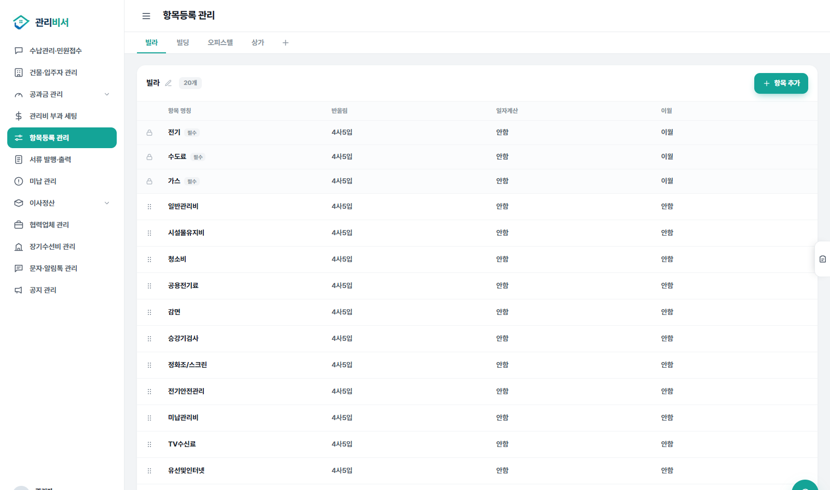
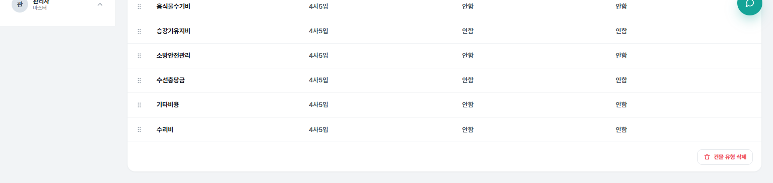
건물 유형별로 관리비 부과 항목을 등록하고 반올림·일자계산·이월 방식을 정한다.
주요 기능
- 상단 유형 탭(빌라·빌딩·오피스텔·상가 등)과 「+」: 건물 유형별 항목 목록을 전환하고, 유형을 추가한다. 유형 이름은 연필 아이콘으로 바꾼다.
- 항목 표: 항목 명칭·반올림·일자계산·이월 방식을 보여주고 값은 목록에서 바로 고른다.
- 「항목 추가」: 새 항목을 만든다. 기본값은 반올림 4사5입, 일자계산 적용, 이월 안함이다.
- 왼쪽 점 손잡이: 드래그해 항목 순서(부과·출력 순서)를 바꾼다.
- 「건물 유형 삭제」: 사용하지 않는 유형만 확인 후 삭제한다.
- 변경 내용이 있으면 나타나는 「변경 내용 저장」으로 서버에 반영한다.
참고
- 유형당 항목은 최대 20개이며 20개에 도달하면 추가가 막힌다.
- 전기·수도료·가스는 모든 유형에 반드시 있어야 하는 필수 항목이라 잠금 표시가 되어 이름 변경·삭제·필수 해제가 안 된다.
- 반올림은 절상·4사5입(10원 단위 반올림)·절하·그대로 중에서 고르고, 일자계산은 실거주 일수로 안분(분모 30일)할지 정액으로 할지를 정한다. 이월을 켜면 전월 부과금액이 다음 달에 유지된다.
- 건물에 배정되었거나 부과 이력이 있는 유형은 삭제할 수 없다. 항목 삭제는 이력을 보존하는 방식으로 처리된다.

15. 서류 발행·출력
메뉴: 서류 발행·출력 · 주소: /staff/bill
화면 예시 조건: 문서 카드 화면
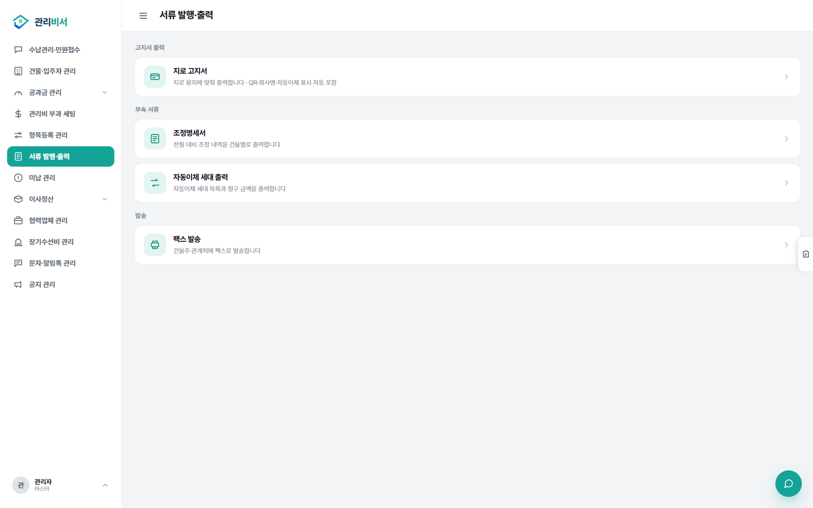
부과 확정된 관리비의 고지서와 부속 서류를 출력하고 팩스로 발송하는 문서 허브다.
주요 기능
- 「지로 고지서」: 지로 용지에 맞춘 고지서를 미리 보고 출력한다.
- 「조정명세서」: 전월 대비 조정 내역을 건물별로 출력한다.
- 「자동이체 세대 출력」: 자동이체가 등록된 확정 세대의 청구 목록을 인쇄하거나 엑셀로 내려받는다.
- 「팩스 발송」: 건물주·관계처에 팩스로 발송한다. 팩스번호가 등록되어 있고 해당 월 부과가 확정된 세대만 대상이며, 대상을 선택하면 발신·수신 번호와 장수를 확인하는 단계를 한 번 더 거친다.
참고
- 카드를 누르면 각 문서의 출력 창이 열린다.
- 팩스는 접수되면 곧바로 전송 완료가 아니라 「결과 확인 중」으로 표시된다.
- 서류 발행·출력(bill_publish) 권한이 있는 계정만 사용할 수 있다.

16. 지로 고지서 출력(모달)
메뉴: 서류 발행·출력 > 지로 고지서 · 주소: /staff/bill
화면 예시 조건: 지로 고지서 카드 클릭, 그린빌라 선택 후 902호 선택
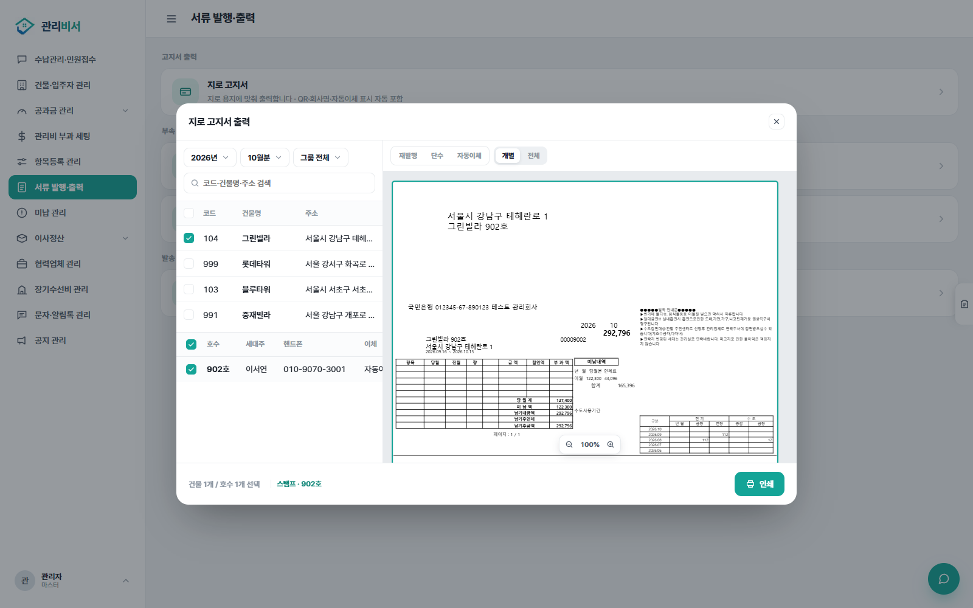
건물과 세대를 골라 지로 고지서를 미리 보고 인쇄한다.
주요 기능
- 「년/월분」「그룹」과 검색: 출력 기준 월, 그룹, 건물(코드·건물명·주소)을 고른다.
- 건물 체크 후 호수 목록: 세대별 호수·세대주·핸드폰·이체 유형을 확인하고 출력할 세대를 체크한다.
- 「재발행」「단수」「자동이체」 구분과 「개별」「전체」: 고지서 종류와 출력 범위를 선택한다.
- 오른쪽 미리보기: 선택한 세대의 지로 고지서를 50~140%로 확대·축소해 확인한다.
- 「인쇄」: 선택한 고지서를 인쇄한다.
참고
- 부과가 확정된 세대만 출력 대상이 된다. 납기일은 관리비 부과 세팅에서 정한 해당 월 값이 쓰인다.
- 인쇄 직전에 지로 발행 이력이 기록된다. 이름·코드 표시 방식은 세대별 고지서 설정을 따른다.

17. 미납 관리
메뉴: 미납 관리 · 주소: /staff/overdue
화면 예시 조건: 2026년 10월 기준 전체 조회
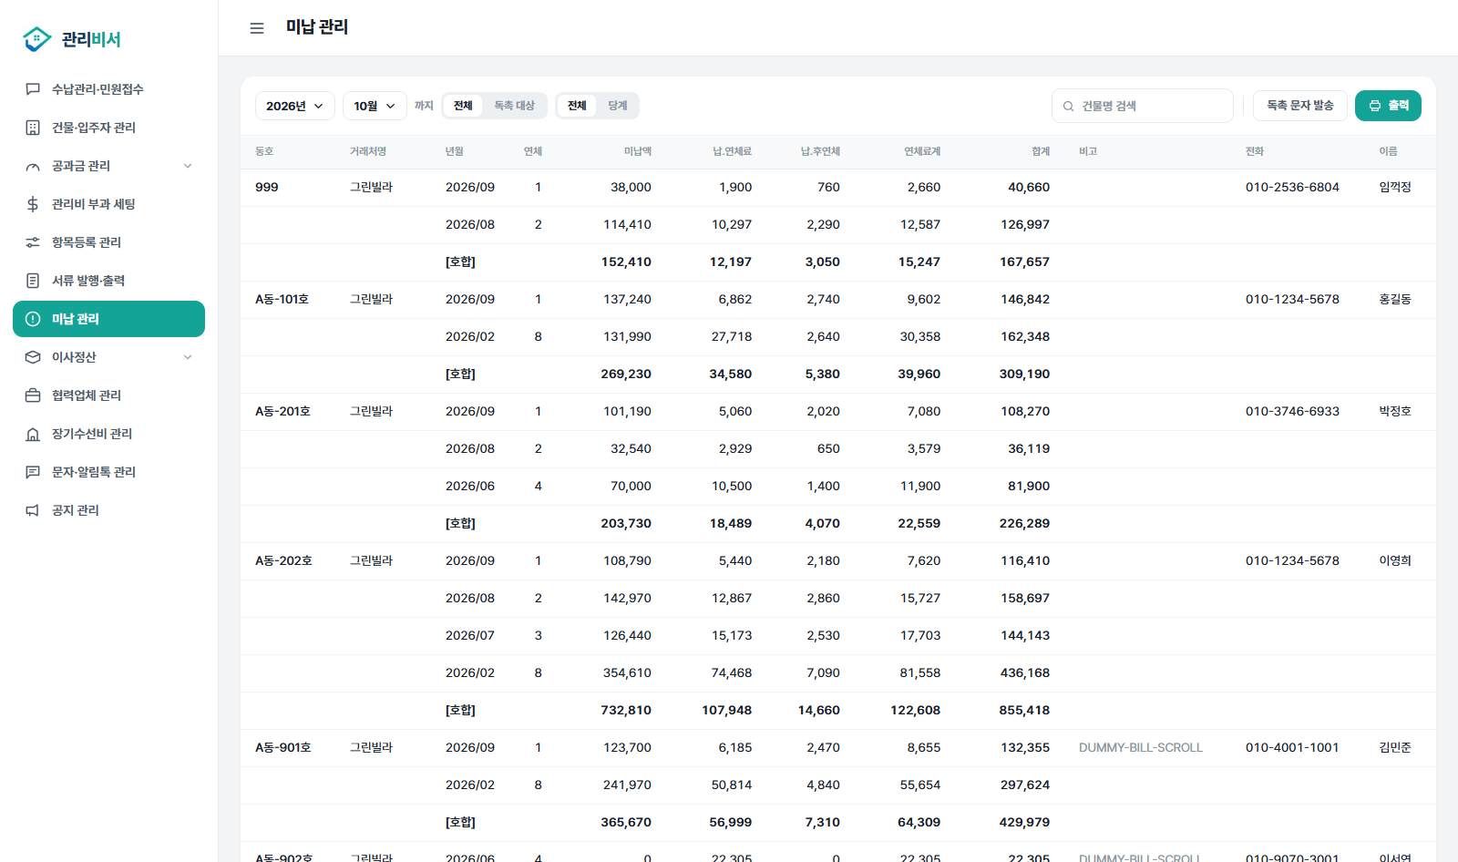
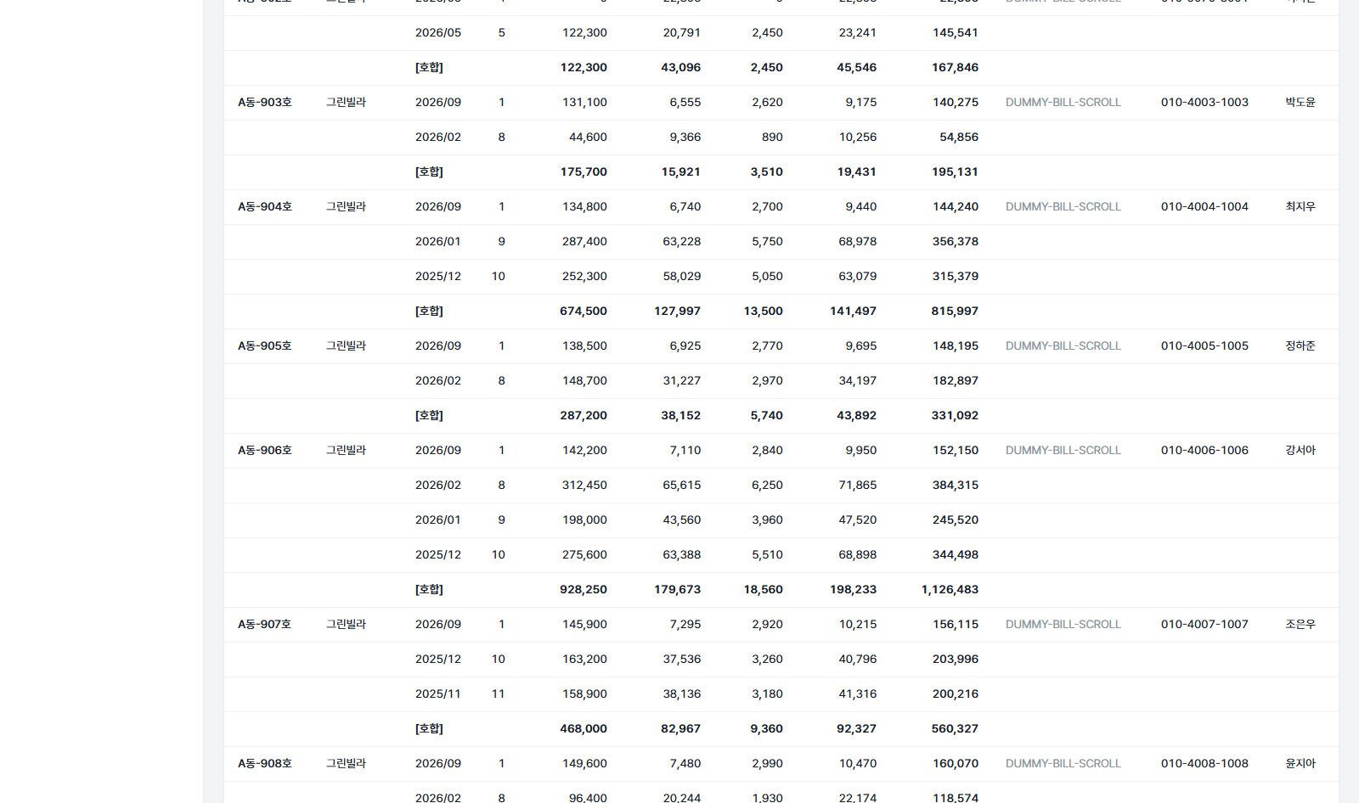
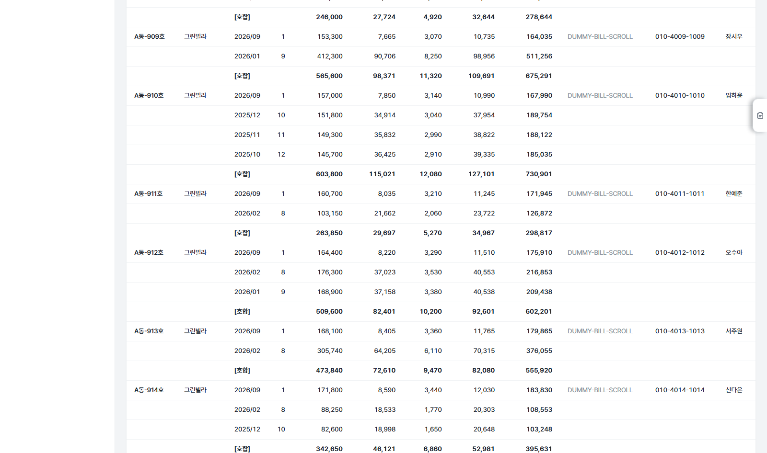
(목록 일부 — 아래로 같은 형태가 이어진다)
선택한 년·월과 범위로 미납 원장을 조회하고, 장기 미납 세대에 독촉 문자를 보내고, 미납 현황을 출력한다.
주요 기능
- 상단 조회 막대: 년도·월, 전체/독촉 대상, 전체/당계(범위), 건물명 검색을 선택한다. 「전체」는 선택 월까지 누적된 미납, 「당계」는 선택 월분만이다.
- 원장 표: 동호·거래처명·년월·연체 개월·미납액·납.연체료·납.후연체·연체료계·합계·비고·전화·이름을 보여주며 세대마다 [호합] 행이 붙는다. 행을 누르면 세대 상세가 열린다.
- 하단 합계 행: 항목 수와 세대 수, 금액 열 전체 합계를 보여준다.
- 「독촉 문자 발송」: 독촉 대상 세대를 자동으로 수신자로 담아 문자·알림톡 발송 창을 연다.
- 「출력」: 현재 조회 범위와 독촉 대상 필터가 적용된 결과를 출력한다.
참고
- 독촉 대상은 연체 2개월 이상이면서 합계(미납액 + 연체료계)가 10만 원 이상인 세대다. 주번호·부번호가 모두 수신자에 포함되고 중복 번호는 제외된다.
- 독촉 문자 발송은 메시지(messaging) 권한이 있어야 하고, 조회·출력은 미납 관리(overdue) 권한이 있어야 한다.
- 연체료계 = 납.연체료 + 납.후연체, 합계 = 미납액 + 연체료계다.

18. 이사정산 입력
메뉴: 이사정산 > 이사정산 입력 · 주소: /staff/moving-settlement
화면 예시 조건: 그린빌라 902호 선택 후 정산 건 선택
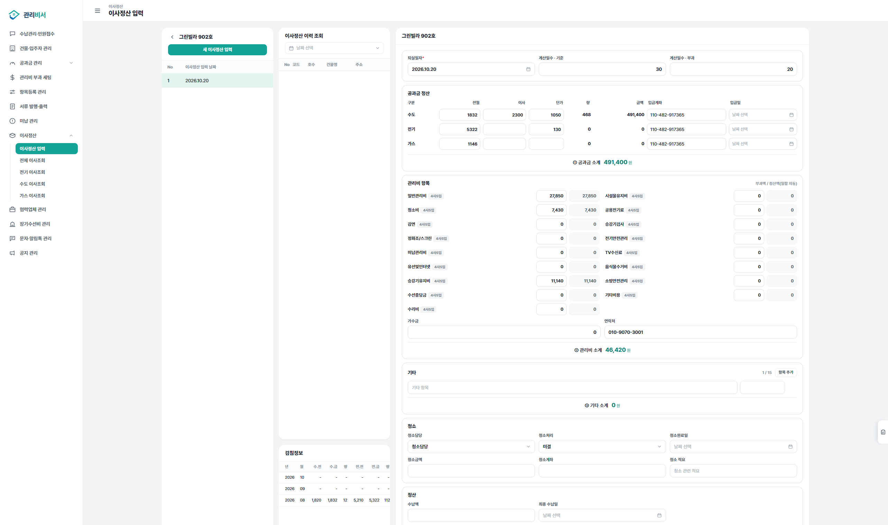
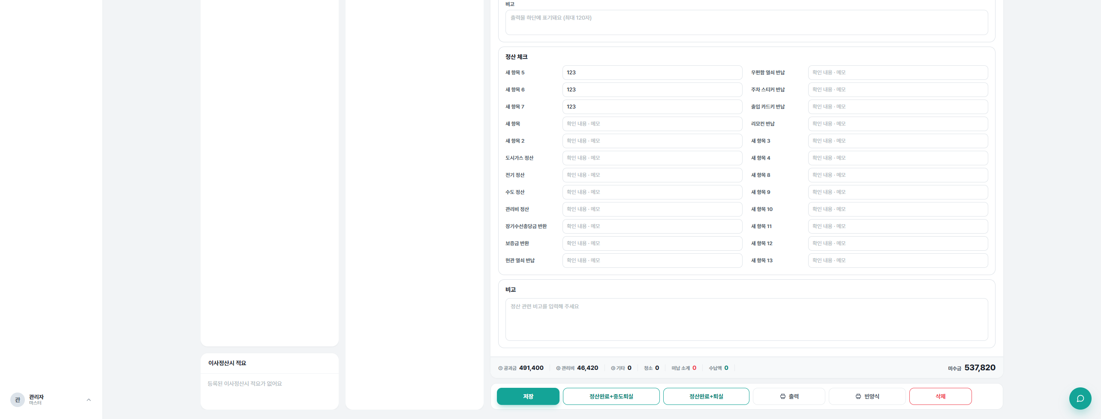
퇴실(예정) 세대의 공과금, 관리비 일할, 청소비, 기타 비용을 합산해 정산하고 퇴실까지 처리한다.
주요 기능
- 왼쪽 목록: 건물 → 호실 → 정산 건 순으로 고른다. 「새 이사정산 입력」으로 새 정산 건(작성중)을 만든다. 「이사정산 이력 조회」에서 날짜별 정산 건을, 「검침정보」에서 선택 세대의 검침을 확인한다.
- 「퇴실일자」「계산일수(기준/부과)」: 퇴실일(필수)과 일할 계산에 쓰는 일수를 입력한다.
- 「공과금 정산」: 수도·전기·가스의 전월 지침, 이사 지침, 단가, 량(이사−전월), 금액(량×단가), 입금계좌·입금일을 입력한다. 전월 지침은 값이 있는 가장 최근 검침을 기본값으로 불러오고, 수도·전기 단가도 해당 검침 단가를 기본값으로 채우며 모두 고칠 수 있다.
- 「관리비 항목」: 항목별 부과액과 정산액(일할 자동)을 보여주고 가수금·연락처를 입력한다.
- 「기타」「청소」「정산」: 기타 비용(최대 15개), 청소 담당·처리·금액, 수납액·최종 수납일을 입력한다.
- 「정산 체크」「비고」: 셋업에서 정한 체크 항목과 메모를 입력한다.
- 하단 합계 바: 공과금·관리비·기타·청소·미납 소계, 수납액, 미수금(= 정산요금 − 수납액)을 보여준다. 환급(음수)은 붉게 표시된다.
- 「저장」「정산완료+중도퇴실」「정산완료+퇴실」「출력」「빈양식」「삭제」: 저장, 완료 처리, 정산내역서 출력, 빈 양식 출력, 정산 건 삭제.
참고
- 상태는 작성중 → 중도퇴실 또는 퇴실완료로만 바뀐다. 완료 버튼을 누르면 확인 창이 뜬다.
- 미수금이 0보다 크면 중도퇴실·퇴실 완료가 막히고 「처리 전 확인」 안내와 함께 수납액 입력으로 이동한다. 미수금이 음수면 정산내역서 출력이 막힌다.
- 「정산완료+중도퇴실」은 공실 처리를 하지 않고 알림톡 수신을 동의로 바꾸며 적요에 「중도퇴실」을 남긴다. 「정산완료+퇴실」은 전출정보에 기록하고 세대를 공실로 만든다.
- 완료된 건은 잠기지만 중도퇴실 건은 「저장」과 「정산완료+퇴실」, 「삭제」를 쓸 수 있어 다음 입주 때 퇴실일·수납액을 고쳐 저장한 뒤 완전 퇴실할 수 있다. 중도퇴실 건을 삭제하면 적요의 「중도퇴실」 표시는 걷어지지만 알림톡 수신·고지서 출력 설정은 되돌아가지 않는다. 퇴실완료 건은 출력·빈양식만 가능하다.
- 저장하면 이사 지침값이 기록되어 이후 공과금 관리에서 새로 만드는 해당 호실 지침의 「전월」로 쓰인다. 이미 저장된 지침에는 소급되지 않는다.
- 이사 지침이 전월 지침보다 작으면 경고가 나오지만 저장은 가능하다(계량기 교체 등은 전월 지침을 고쳐 반영).

19. 전체 이사조회
메뉴: 이사정산 > 전체 이사조회 · 주소: /staff/moving-settlement/inquiries/all
화면 예시 조건: 기간 2026.01~2026.10, 전체
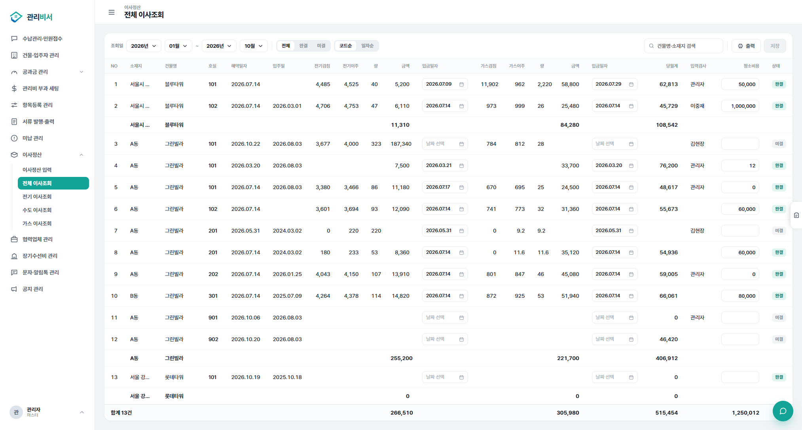
이사정산 대상 세대 전체를 한 화면에서 조회하고, 전기·가스 납부일과 청소비를 표에서 바로 수정·저장한다.
주요 기능
- 조회 막대: 시작·종료 연월(기본은 올해 1월부터 현재 월 말일까지), 「전체」「완결」「미결」, 「코드순」「일자순」, 건물명·소재지 검색을 선택한다.
- 표: 소재지·건물명·호실·이사일·입주일, 전기·가스의 검침·이주·량·금액·입금일자 등을 보여주고 건물별 소계와 전체 합계를 표시한다.
- 입금일자 칸과 청소비 칸: 표에서 직접 날짜·금액을 고친다.
- 「저장」: 변경한 건이 있을 때만 활성화되며 납부일·청소비를 한꺼번에 반영한다.
- 「출력」: 조회 결과를 회사 워터마크가 들어간 표로 인쇄한다.
참고
- 이사정산 권한이 없으면 접근이 거부된다.
- 조회는 최대 500건이고 화면은 100건 단위로 표시한다.
- 전기·수도·가스 이사조회 메뉴는 같은 형식으로 해당 공과금만 보여준다. 이사정산 입력에서 저장한 값을 모아 보여준다.

20. 협력업체 관리
메뉴: 협력업체 관리 · 주소: /staff/vendor-management
화면 예시 조건: 전체 구분
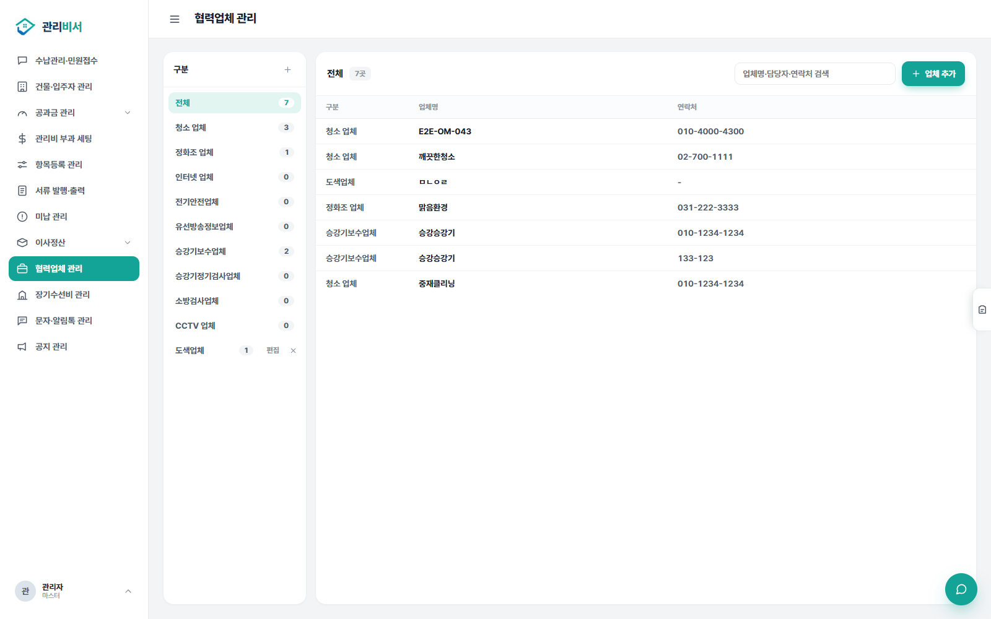
건물 관리에 쓰는 협력업체를 구분별로 등록·조회하는 전사 공통 마스터 화면이다.
주요 기능
- 「구분」 목록: 구분별 업체 수를 보고 선택한다. 「전체」는 모든 업체를 보여준다.
- 구분 옆 「+」와 「편집」「×」: 사용자 추가 구분을 만들고 이름을 바꾸거나 삭제한다.
- 업체 표: 구분·업체명·연락처를 보여준다. 행을 누르면 수정 창이 열린다.
- 검색창: 업체명·담당자·연락처로 찾는다.
- 「업체 추가」: 업체명(필수)·전화번호·계좌번호·계약서 사진(최대 10장)·비고를 입력해 등록한다. 사용자 추가 구분은 담당자(필수)·연락처를 입력한다.
참고
- 기본 구분 9종(청소·정화조·인터넷·전기안전·유선방송정보·승강기보수·승강기정기검사·소방검사·CCTV)은 이름 변경·삭제가 안 되고, 사용자 추가 구분만 편집·삭제할 수 있다.
- 업체가 연결된 사용자 추가 구분은 삭제할 수 없다. 업체를 먼저 다른 구분으로 옮기거나 삭제해야 한다.
- 여기 등록한 업체는 건물 상세에서 건물별로 선택해 배정한다.

21. 장기수선비 관리
메뉴: 장기수선비 관리 · 주소: /staff/long-term-repair
화면 예시 조건: 그린빌라 선택
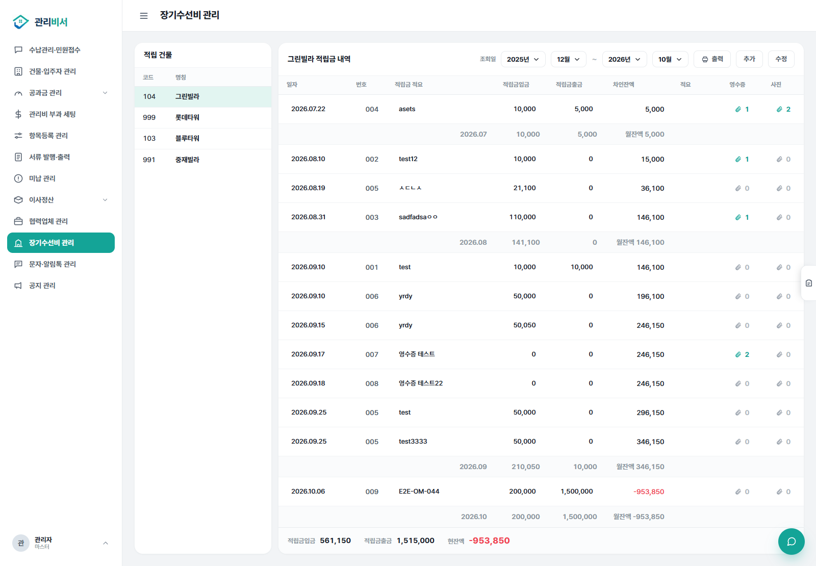
건물별 장기수선충당금(적립금)의 입금·출금 내역과 잔액을 원장으로 관리한다.
주요 기능
- 「적립 건물」: 건물을 고르면 오른쪽에 해당 건물의 원장이 나타난다.
- 「조회일」: 조회 시작·종료 연월을 고른다.
- 원장 표: 일자·번호·적립금 적요·적립금입금·적립금출금·차인잔액·영수증·사진을 보여주고 월별 소계와 월잔액이 중간에 표시된다.
- 영수증·사진 칸의 첨부 수: 눌러 증빙 이미지를 열람하고 인쇄한다.
- 「추가」「수정」: 입출금 행을 추가하거나 수정 모드로 바꾼다. 저장하면 「적립금 내역을 저장했어요」가 나온다.
- 「출력」: 원장을 회사 워터마크가 들어간 표로 인쇄한다.
- 하단 요약: 적립금 입금 합계, 출금 합계, 현잔액을 보여준다.
참고
- 차인잔액은 직전 잔액 + 입금 − 출금으로 자동 계산된다.
- 금전 내역의 생성·수정·삭제는 감사 로그에 자동 기록된다.
- 잔액이 음수이면 붉게 표시된다.

22. 문자·알림톡 관리
메뉴: 문자·알림톡 관리 · 주소: /staff/messaging
화면 예시 조건: 예약 발송 탭
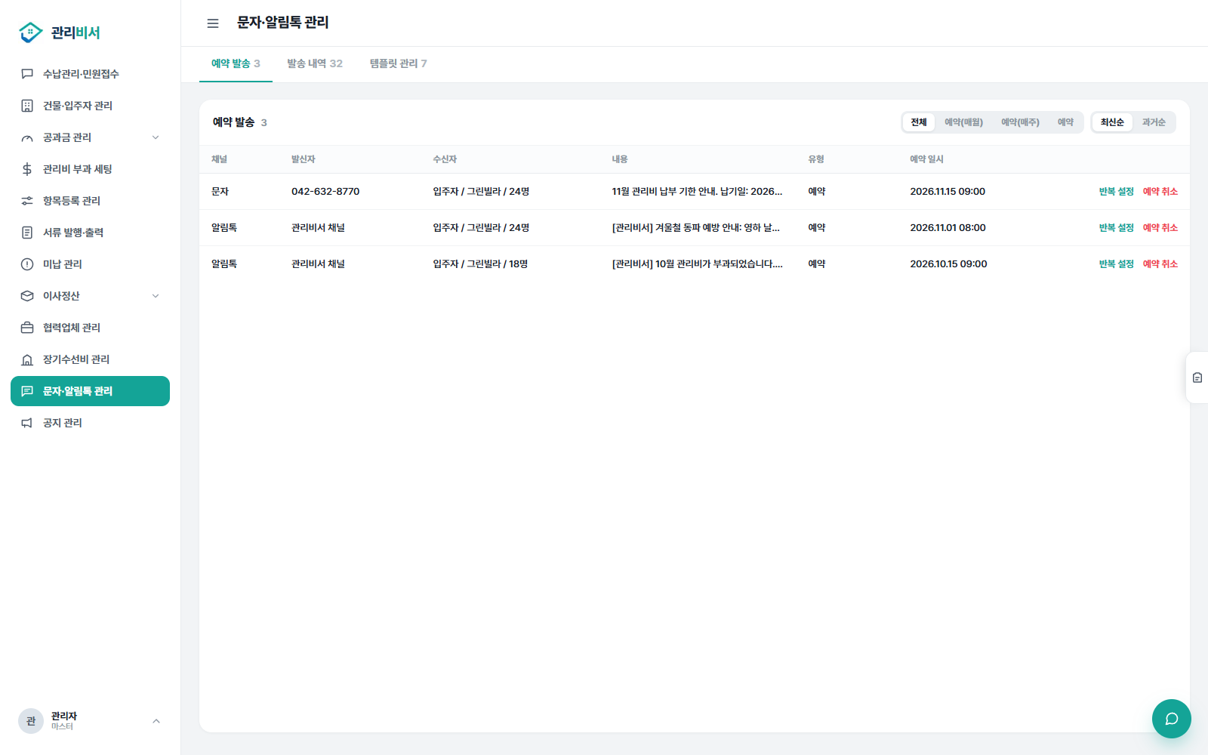
문자(SMS)·알림톡의 예약 발송, 발송 내역, 템플릿을 관리하는 발송 허브다.
주요 기능
- 「예약 발송」 탭: 예약된 건의 채널·발신자·수신자·내용·유형·예약 일시를 보여준다. 필터(전체·예약(매월)·예약(매주)·예약)와 최신순/과거순 정렬이 있고 행을 누르면 상세를 연다.
- 「반복 설정」: 예약을 매월 또는 매주 반복 발송으로 바꾼다.
- 「예약 취소」: 확인 후 예약을 취소하며 되돌릴 수 없다.
- 「발송 내역」 탭: 지난 발송의 상태(완료·실패·예약)와 발송 일시를 조회한다.
- 「템플릿 관리」 탭: 문자·알림톡 템플릿의 이름·내용·변수·링크 버튼을 등록·수정·삭제한다.
참고
- 새 발송은 화면 오른쪽 아래 문자·알림톡 플로팅 버튼(공용 발송 창)으로 작성한다.
- 발신자는 알림톡이 「관리비서 채널」, 문자가 「042-632-8770」이다. 수신자는 입주자·건물주·청소 담당자 중에서 전체 또는 특정 건물을 고르며, 입주자는 주·부번호 모두 받는다.
- 포인트 잔액이 0 이하이면 발송이 차단된다. 발송 1건마다 채널 단가(문자 20원·알림톡 12원 기본)가 차감된다.

23. 공지 관리
메뉴: 공지 관리 · 주소: /staff/notices
화면 예시 조건: 전체 목록
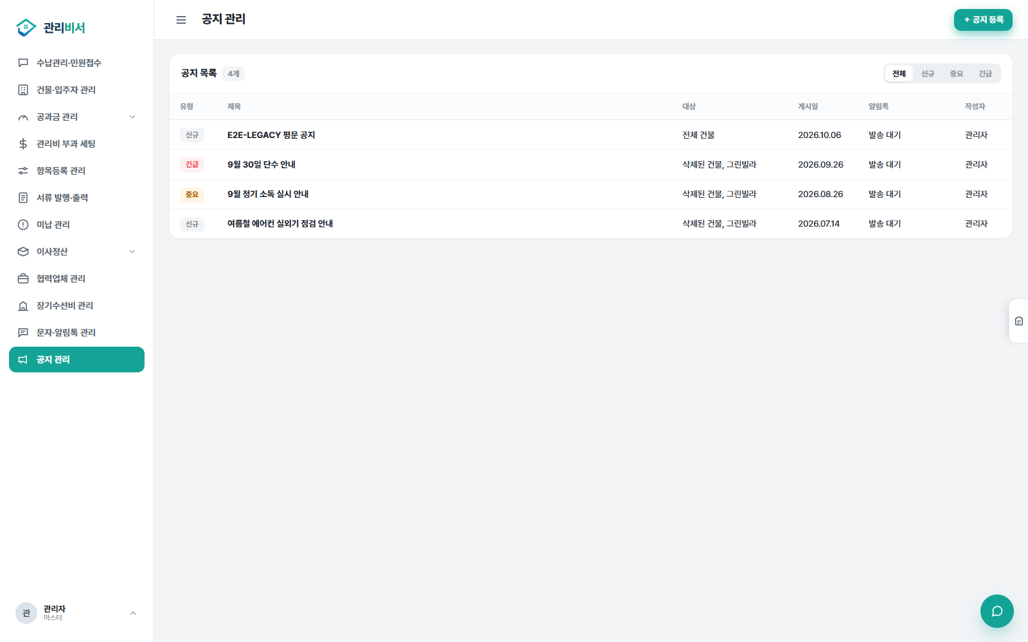
입주민 앱에 보이는 공지를 등록·수정·삭제하고 알림톡으로 전송한다.
주요 기능
- 「공지 목록」: 유형·제목·대상 건물·게시일·알림톡 상태(발송 대기 또는 발송 완료 N명)·작성자를 보여준다.
- 「전체」「신규」「중요」「긴급」: 유형별로 거른다.
- 행 선택: 공지 상세 창을 연다.
- 「공지 등록」: 새 공지를 작성한다. 유형, 제목(최대 40자), 내용, 대상 건물을 입력하며 제목·내용은 필수다.
참고
- 유형에 따라 입주민 앱 노출이 다르다. 신규는 공지 목록, 중요는 앱 홈 상단 강조, 긴급은 긴급 공지로 표시된다.
- 알림톡은 유형과 관계없이 상세 창에서 직접 전송해야 하며 자동 발송되지 않는다.

24. 공지 상세(모달)
메뉴: 공지 관리 > 공지 상세 · 주소: /staff/notices
화면 예시 조건: 「9월 30일 단수 안내」 선택
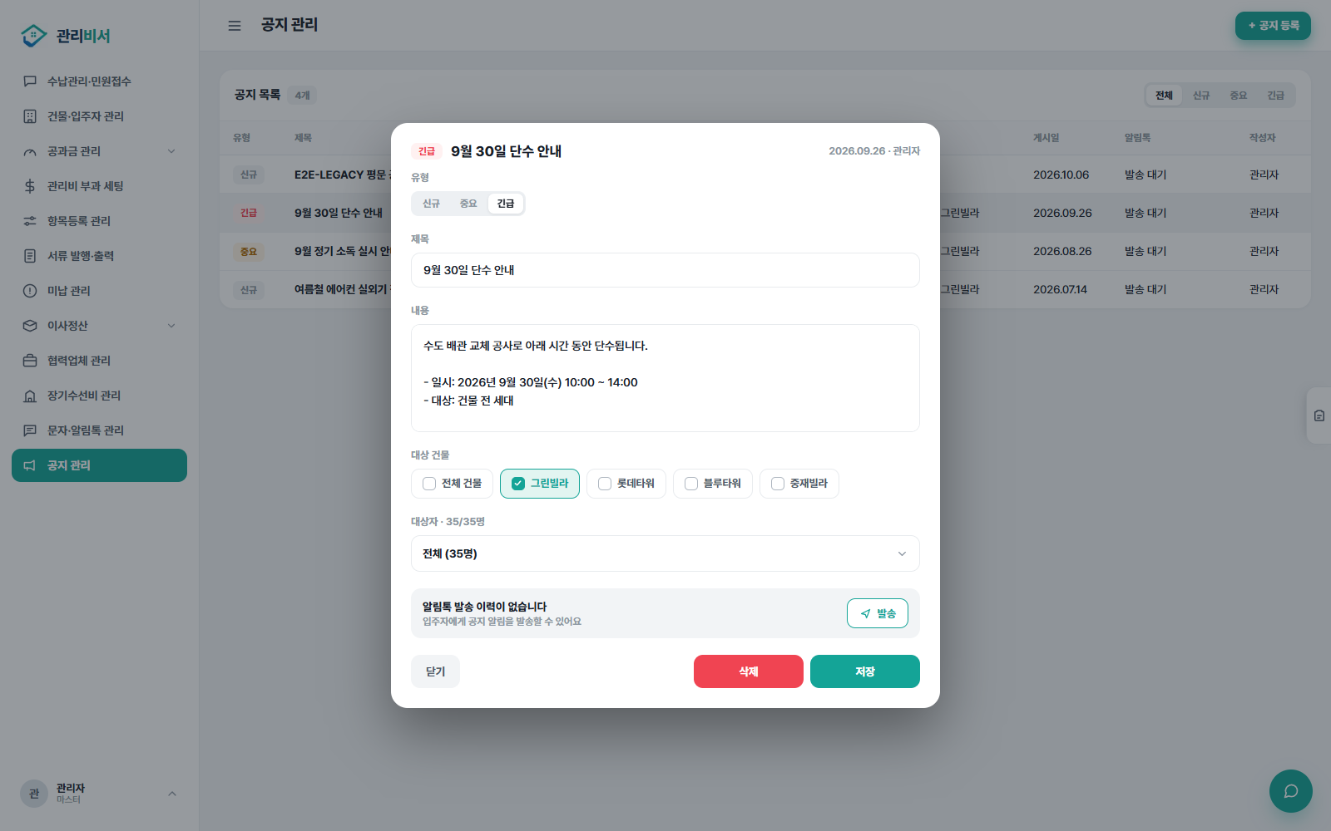
등록된 공지를 확인·수정·삭제하고 대상 입주자에게 알림톡을 전송한다.
주요 기능
- 「유형」「제목」「내용」: 공지 유형과 문구를 수정한다.
- 「대상 건물」: 전체 건물 또는 개별 건물(복수 선택)을 고른다.
- 「대상자」: 선택한 건물 입주자 중 전체 또는 일부 입주자를 골라 수신 인원(예: 35/35명)을 정한다.
- 알림톡 영역과 「발송」: 발송 전에는 보낼 수 있는 인원을, 발송 후에는 「N명 발송 완료」와 「재전송」을 보여준다.
- 「저장」「삭제」「닫기」: 저장하거나, 삭제하거나, 창을 닫는다.
참고
- 삭제하면 입주민 앱에서도 즉시 사라진다. 알림톡 발송은 확인 창을 거치며 포인트가 차감된다.

25. 계정·직원 관리
메뉴: 설정 > 계정·직원 관리 · 주소: /staff/accounts
화면 예시 조건: 사무실 관리자 탭
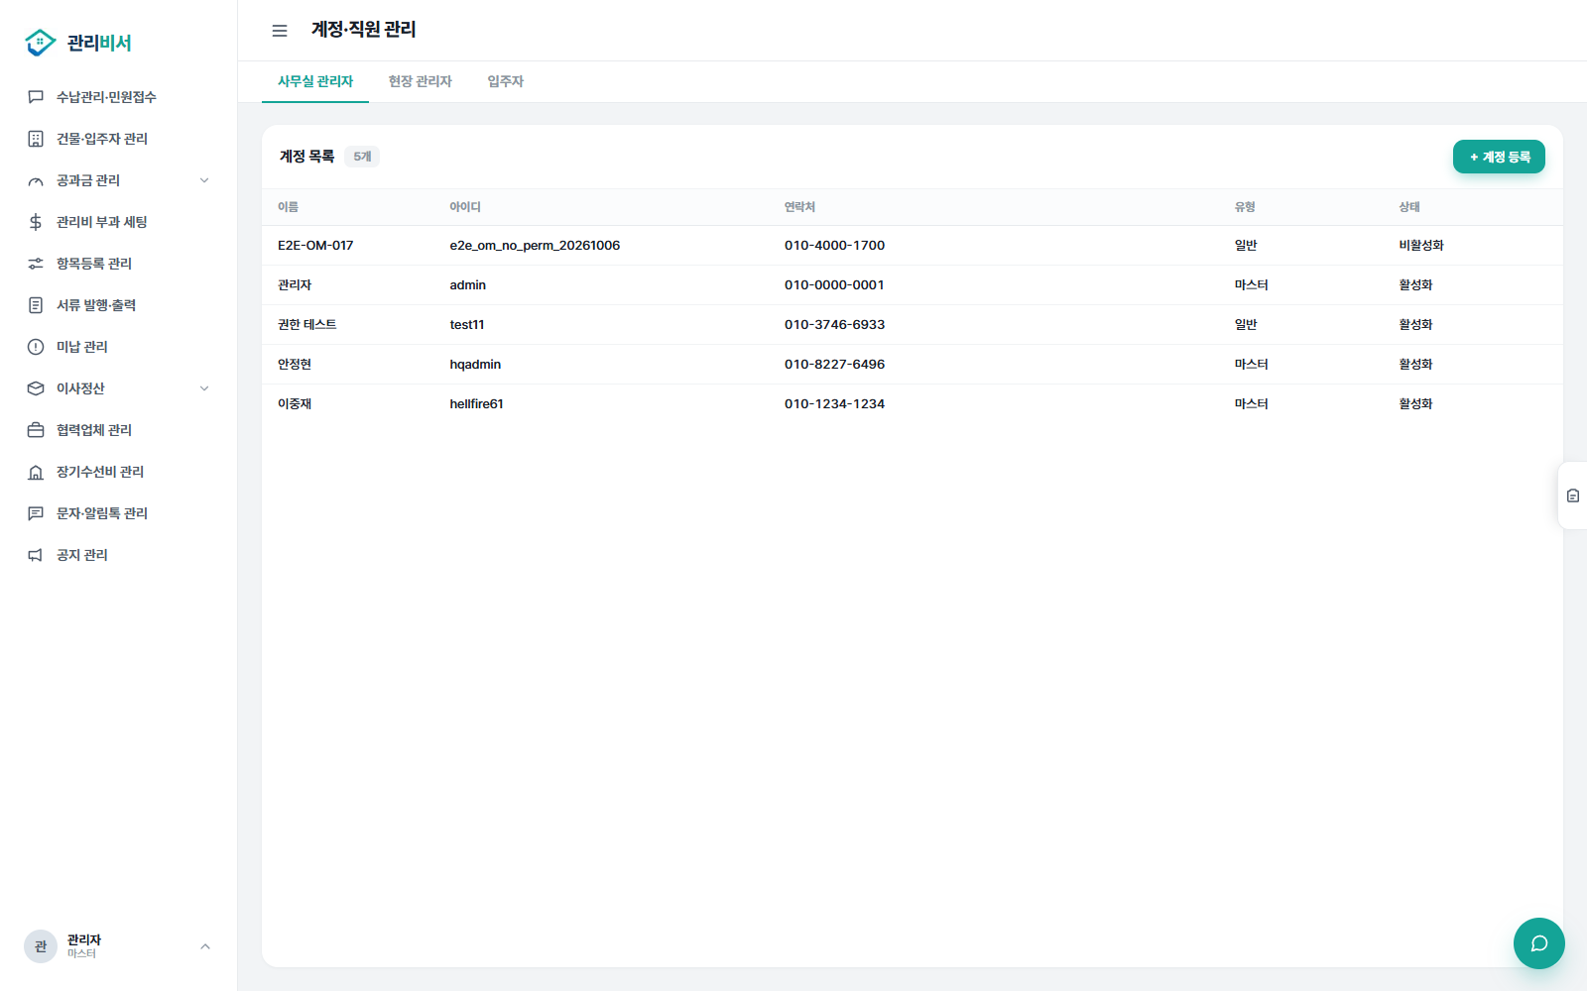
사무실 관리자·현장 관리자·입주자 계정을 등록하고 사무실 관리자별 메뉴 접근 권한을 정하는 화면이다.
주요 기능
- 「사무실 관리자」「현장 관리자」「입주자」 탭: 계정 종류를 전환한다.
- 계정 목록: 이름·아이디·연락처·유형(마스터/일반)·상태(활성화/비활성화)를 보여주고, 사무실과 현장을 겸하는 계정에는 겸직 배지가 붙는다. 비밀번호는 표시되지 않는다.
- 「계정 등록」: 아이디·비밀번호(6자 이상)·이름(필수), 연락처, 회원 유형, 상태를 입력한다. 행을 누르면 수정·삭제 창이 열린다.
- 사무실 관리자 등록·수정 창의 메뉴별 권한 칩: 계정마다 접근시킬 LNB 메뉴를 켜고 끈다.
- 「입주자」 탭: 카카오 입주자 계정과 세대의 연결 상태(연결됨·미연결·매핑실패)를 보고, 매핑실패 건은 세대를 검색해 직접 연결한다.
참고
- 권한 부여·변경은 마스터 계정만 할 수 있다. 마스터는 칩 설정과 관계없이 모든 메뉴를 쓴다.
- 현장 관리자 계정은 회원 유형·메뉴 권한을 따로 정하지 않는다.
- 발급·재설정한 비밀번호는 임시 비밀번호이며 첫 로그인 때 변경해야 한다. 계정 삭제는 확인 창을 거친다.

26. 셋업 설정(회사 정보)
메뉴: 설정 > 셋업·기타 설정 · 주소: /staff/setup
화면 예시 조건: 회사 정보 탭
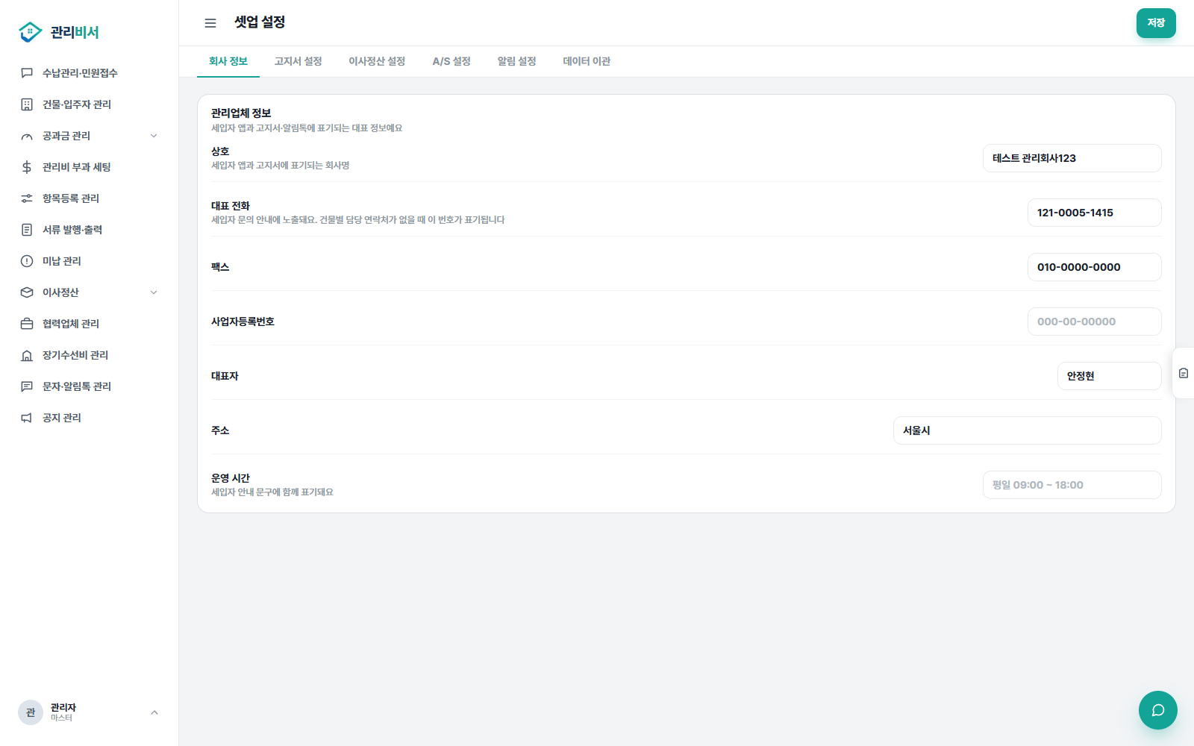
관리업체 전체에 적용되는 기준값을 탭별로 설정한다. 회사 정보 탭은 입주민 앱·고지서·알림톡에 표시되는 대표 정보를 정한다.
주요 기능
- 상단 탭: 회사 정보·고지서 설정·이사정산 설정·A/S 설정·알림 설정·데이터 이관.
- 「상호」「대표 전화」「팩스」「사업자등록번호」「대표자」「주소」「운영 시간」: 대표 정보를 입력한다.
- 「저장」: 현재 탭의 변경 내용을 저장한다.
참고
- 대표 전화는 건물별 담당 연락처가 없을 때 입주자 문의 안내에 쓰이고, 운영 시간은 안내 문구에 함께 표시된다.
- 고지서 설정에서는 입금 계좌(최대 2개 중 인쇄할 1개 선택), 고객 안내사항(최대 250자), 단전·단수 출력, 납부기한, 연체 요율을 정한다. 알림 설정에서는 입주 예정·임대 만료 알림과 만료 N일 전을 정한다.

27. 셋업 설정(이사정산 설정)
메뉴: 설정 > 셋업·기타 설정 · 주소: /staff/setup
화면 예시 조건: 이사정산 설정 탭
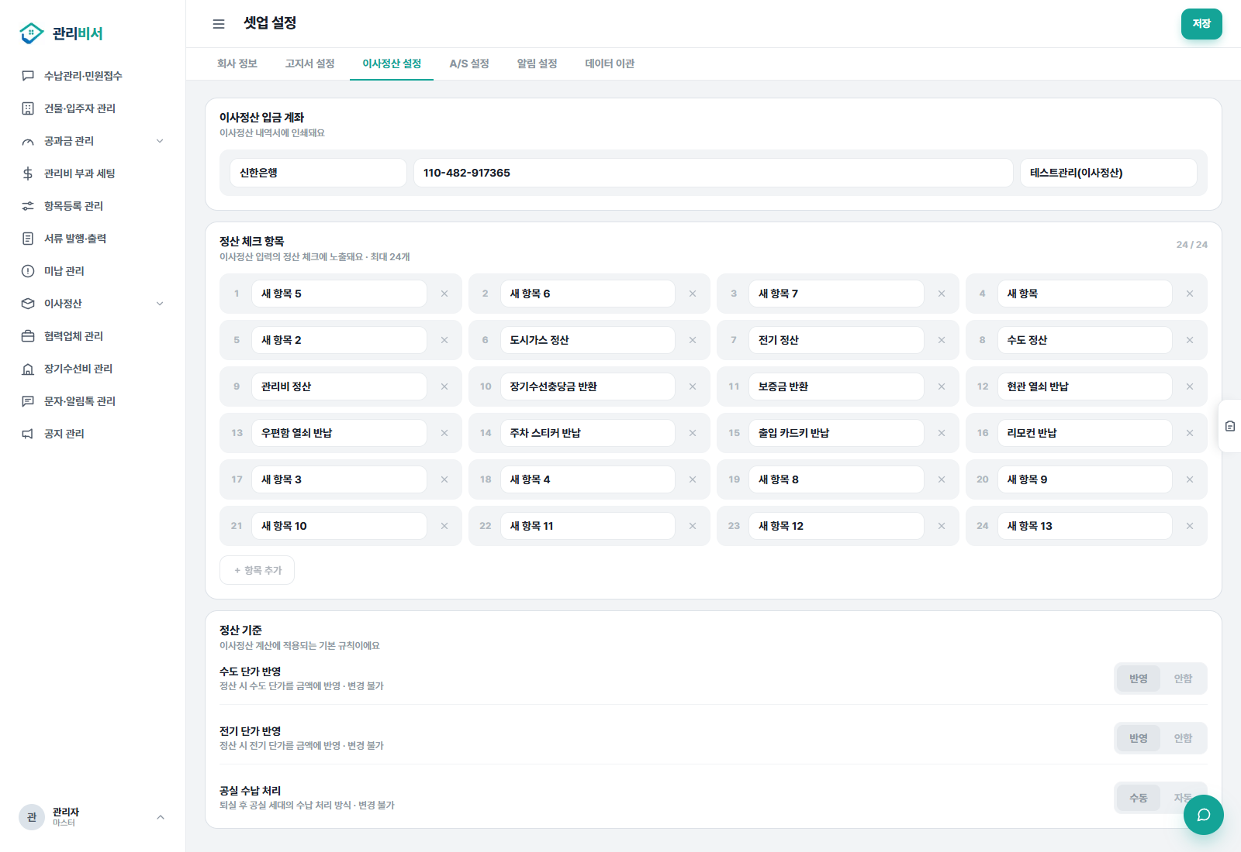
이사정산 내역서에 쓰이는 입금 계좌, 정산 체크 항목, 정산 기준을 설정한다.
주요 기능
- 「이사정산 입금 계좌」: 은행·계좌번호·예금주를 입력하며 이사정산 내역서에 인쇄된다.
- 「정산 체크 항목」: 이사정산 입력의 정산 체크에 나타나는 점검 항목을 추가·삭제·이름 변경한다. 최대 24개이고 현재 개수가 표시된다.
- 「정산 기준」: 수도 단가 반영, 전기 단가 반영, 공실 수납 처리 방식을 보여준다.
- 「저장」: 변경 내용을 저장한다.
참고
- 정산 기준 3개 항목은 읽기 전용이라 변경할 수 없다.
- 체크 항목이 24개에 도달하면 「항목 추가」가 비활성화된다.

28. 비밀번호 변경(모달)
메뉴: 하단 계정 메뉴 > 비밀번호 변경 · 주소: /staff/notices
화면 예시 조건: 좌측 하단 관리자 계정 메뉴에서 「비밀번호 변경」 선택 (어느 화면에서나 열린다)
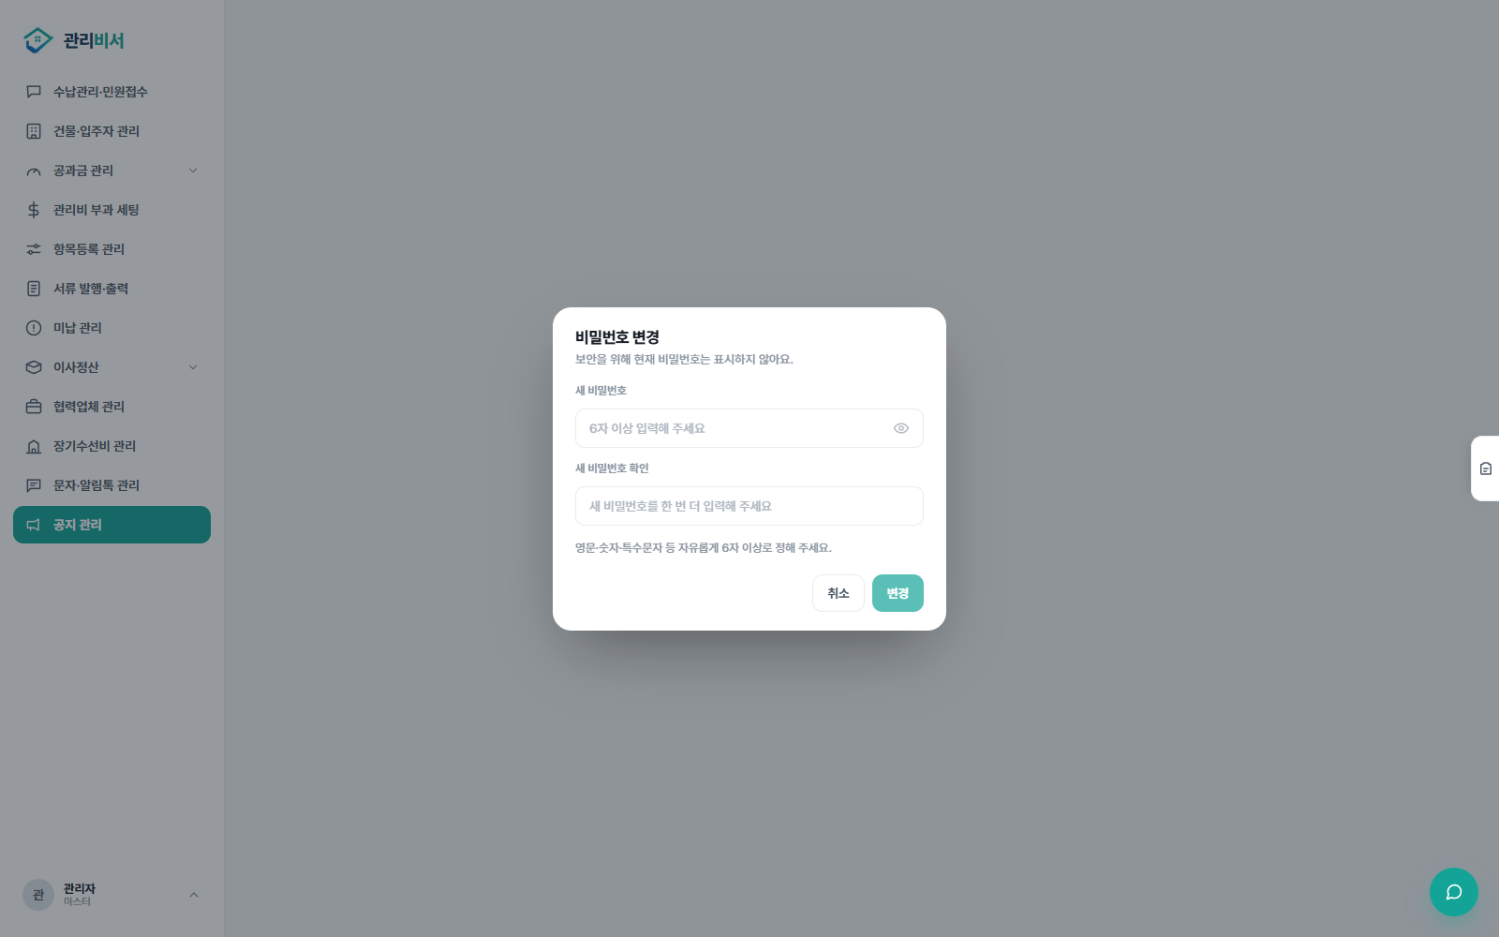
로그인한 관리자가 본인 비밀번호를 변경하는 창이다.
주요 기능
- 「새 비밀번호」: 6자 이상으로 입력하며 눈 아이콘으로 입력값을 확인할 수 있다.
- 「새 비밀번호 확인」: 같은 비밀번호를 한 번 더 입력한다.
- 「변경」: 비밀번호를 바꾼다. 「취소」: 창을 닫는다.
참고
- 현재 비밀번호는 보안을 위해 표시되지 않는다.
- 영문·숫자·특수문자를 자유롭게 조합할 수 있다.
- 별도 페이지 주소가 아니라 계정 메뉴에서 여는 창이다.

